《电子报税实训平台》
实
验
手
册

厦门网中网软件有限公司

目录
1 电子报税实训教学平台简介 1
1.1 平台特色介绍 1
1.2 电子报税实训平台实验基础数据 1
2 课时简介 3
3 实训设备及软件 4
4 电子报税各教学章节详细说明 5
4.1 实训一 企业税务登记及变更 5
4.1.1 实训目的 5
4.1.2 实训任务 5
4.1.3 理论精要回顾 5
4.1.4 实训内容（部分单据样式摘选） 6
4.1.5 实训引导 10
4.2 实训二 企业营业税纳税申报 11
4.2.1 实训目的 11
4.2.2 实训任务 11
4.2.3 理论精要回顾 11
4.2.4 实训内容（部分单据样式摘选） 12
4.2.5 实训引导 24
4.3 实训三 企业资源税纳税申报 25
4.3.1 实训目的 25
4.3.2 实训任务 25
4.3.3 理论经要回顾 25
4.3.4 实训内容（部分单据样式摘选） 25
4.3.5 实训引导 28
4.4 实训四 企业车船税纳税申报 29
4.4.1 实训目的 29
4.4.2 实训任务 29
4.4.3 理论精要回顾 29
4.4.4 实训内容（部分单据样式摘选） 29
4.4.5 实训引导 31
4.5 实训五 企业印花税纳税申报 32
4.5.1 实训目的 32
4.5.2 实训任务 32
4.5.3 理论精要回顾 32
4.5.4 实训内容（部分单据样式摘选） 33
4.5.5 实训引导 34
4.6 实训六 企业土地增值税纳税申报 35
4.6.1 实训目的 35
4.6.2 实训任务 35
4.6.3 理论精要回顾 35
4.6.4 实训内容（部分单据样式摘选） 36
4.6.5 实训引导 38
4.7 实训七 企业房产税纳税申报 39
4.7.1 实训目的 39
4.7.2 实训任务 39
4.7.3 理论精要回顾 39
4.7.4 实训内容（部分单据样式摘选） 40
4.7.5 实训引导 42
4.8 实训八 企业城镇土地使用税纳税申报 43
4.8.1 实训目的 43
4.8.2 实训任务 43
4.8.3 理论精要回顾 43
4.8.4 实训内容（部分单据样式摘选） 43
4.8.5 实训引导 44
4.9 实训九 企业个人所得税纳税申报 45
4.9.1 实训目的 45
4.9.2 实训任务 45
4.9.3 理论精要回顾 45
4.9.4 实训内容（部分单据样式摘选） 46
4.9.5 实训引导 52
4.10 实训十 企业增值税纳税申报 53
4.10.1 实训目的 53
4.10.2 实训任务 53
4.10.3 理论精要回顾 53
4.10.4 实训内容（部分单据样式摘选） 54
4.10.5 实训引导 59
4.11 实训十一 企业所得税纳税申报 60
4.11.1 实训目的 60
4.11.2 实训任务 60
4.11.3 理论精要回顾 60
4.11.4 实训引导 72
4.12 实训十二 企业消费税纳税申报 73
4.12.1 实训目的 73
4.12.2 实训任务 73
4.12.3 理论精要回顾 73
4.12.4 实训内容（部分单据样式摘选） 74
4.12.5 实训引导 79
4.13 实训十三 地税案例-浩华建筑有限公司 80
4.13.1 实训目的 80
4.13.2 实训任务 80
4.13.3 实训资料 80
4.13.4 实训内容（部分单据样式摘选） 84
4.13.5 实训引导 88
4.14 实训十四 国税案例-北京环球酒业有限公司 89
4.14.1 实训目的 89
4.14.2 实训任务 89
4.14.3 实训资料 89
4.14.4 实训内容（部分单据样式摘选） 90
4.14.5 实训引导 93

电子报税实训教学平台简介

平台特色介绍
电子报税实训教学平台是按照企业税务业务流程，面向需要掌握企业税务申报流程的用户开发的。本平台完全模拟真实企业商业环境，以大量真实的案例进行辅助教学，锻炼学生动手实操能力。
其预置的内容按照企业税目进行设置，教师可根据教学计划控制进程。学生可以根据教师所设置的课程在本平台上自主进行学习、实训、自我测试以及考试。本平台可以自动将练习与设置的标准答案进行对比，并对错误进行特别标注与提示，提高学生自学能力和学习效率，减轻教师手工批阅和指导的工作量。

电子报税实训平台实验基础数据
华夏集团是一家综合性企业集团，下属公司如下：
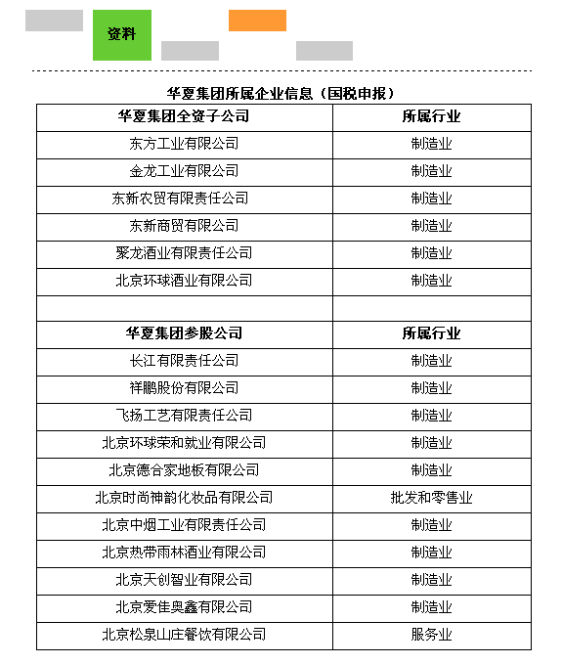
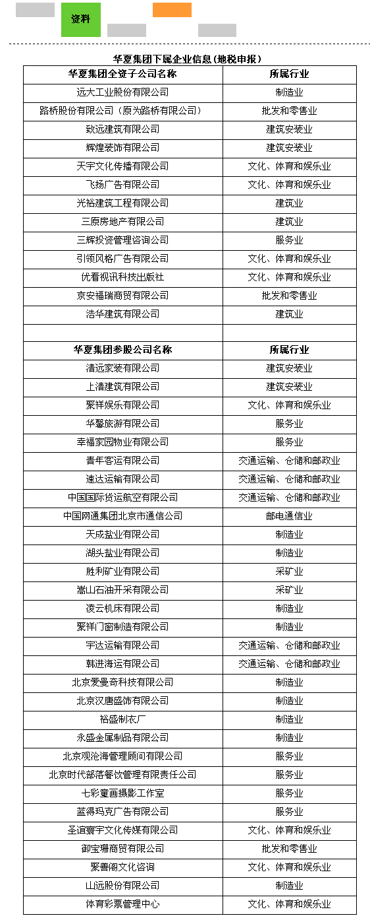
在接下来的章节中，我们用这些企业各自的一部分申报信息来模拟练习，尽可能全面地练习各种税种的申报。
另外，本实训要求按照2006新会计准则知识操作。

课时简介
实训项目 | 实训名称 | 实训课时
实训一 | 税务登记及变更 | 1课时
实训二 | 营业税纳税申报 | 2课时
实训三 | 资源税纳税申报 | 1课时
实训四 | 车船税纳税申报 | 1课时
实训五 | 印花税纳税申报 | 1课时
实训六 | 土地增值税纳税申报 | 1课时
实训七 | 房产税纳税申报 | 1课时
实训八 | 城镇土地使用税纳税申报 | 1课时
实训九 | 个人所得税纳税申报 | 2课时
实训十 | 增值税纳税申报 | 3课时
实训十一 | 企业所得税纳税申报 | 3课时
实训十二 | 消费税纳税申报 | 1课时
实训十三 | 地税案例-浩华建筑有限公司 | 3课时
实训十四 | 国税案例-北京环球酒业有限公司 | 3课时
（实训课时共计数为18+6=24课时，可根据具体课程结合实际情况自行安排增减。）

实训设备及软件
能联到安装了产品主机的计算机，《电子报税实训教学平台》（厦门网中网软件有限公司）。
- 产品均采用B/S结构进行设计，只需要在一台服务器上安装软件，学生机与教师机只要有IE浏览器就可使用软件。
- 产品以实训教学为主导，依据单元实训、综合实训、分岗实训、混岗实训等原则组织实训内容。
- 产品实现了界面仿真、功能仿真和内容仿真，并且能够对学生的实训结果进行智能判断，用红色指出具体错误位置，不仅提高了学生的学习兴趣和学习效果，而且减轻了教师的辅导工作量。
- 学校还可以利用网中网的软件平台开发自己的校本课程，将老师的智慧与软件平台融合在一起。

电子报税各教学章节详细说明

实训一 企业税务登记及变更

实训目的
了解企业进行税务登记及变更的相关规定及程序。

实训任务
根据税法规定进行网上税务登记及变更操作。

理论精要回顾
- 纳税人在申报办理税务登记时，需要如实填写税务登记表。纳税人在领取营业执照后，向税务机关申报办理税务登记时，所登记事项发生变动，企业应当申报办理变更税务登记。通常情况下，纳税人需要办理税务登记变更的主要事项是：纳税人识别号、纳税人名称、法定代表人或负责人、经营范围、注册地址、登记注册类型、批准设立机关、总机构情况、分支机构情况。
- 纳税人发生上述需要变更税务登记的事项时，如依法需要到工商或者其他机关办理变更登记的，则应当先到工商或者其他机关办理变更登记手续，然后再到税务机关办理税务登记。《税收征管法事实细则》规定：纳税人应当自工商行政管理机关或者其他机关办理变更登记之日起30日内，持有关证件向原税务登记机关申报办理变更税务登记。申请应当以书面形式提出，并附送有关材料，如工商行政管理机关变更工商登记的证明、有关主管部门批准的文件以及税务机关要求提供的资料。
- 纳税人发生上述需要变更税务登记的事项时，如果不需要到工商或者其他机关办理变更登记的，根据《税收征管法事实细则》的规定，需要在发生变化之日起30日内，直接到税务机关办理变更税务登记。如社会团体在民政部门进行登记，应当自有关机关批准或者宣布变更之日起30日内，持有关证件向原税务机关提出税务登记变更的申请。

实训内容（部分单据样式摘选）
- 企业税务登记单据填写如下：
例1：基本情况：远大工业股份有限公司（制造业），1999-05-12开业，组织机构代码：79526762-5，批准设立证照或文件号：企1999（23）字，1999-05-23西城区工商所批准颁发的营业执照，营业执照注册号：1101021860327，主管部门：北京市西城区工商所，隶属：区级。
法定代表人：李广元，身份证号：11010219680926001X，固定电话：62276278；财务负责人：黄强，身份证号：110105196306171348，固定电话：87018062；办税员：林玲，身份证号：110105195203316861，移动电话：13141398790。
经营期限：1999-05-23——2019-05-22，注册资本：人民币2000万元整，投资总额：人民币6000万元整，独立核算，采用人民币做为记账本位币，会计年度为： 公历1月1日至12月31日，执行企业会计制度。经营范围主营：汽车轴承，从业人员：564，注册地址：北京市西城区龙头井街32号，电话：84019065，邮编：100009，经营地址：北京市西城区龙头井街32号，电话：84019065
投资者情况：港务控股有限公司，国企投资比例40%，税务证号：210802704297643。
开户行：中国工商银行；账号：0200001009082773929；币种：人民币；为缴税账号，代扣个税中工资薪金，劳务报酬所得税。组织机构统一代码：79526762-5。员工参保5个险种；工伤保险行业：通用设备制造业；工伤保险类别：4级。
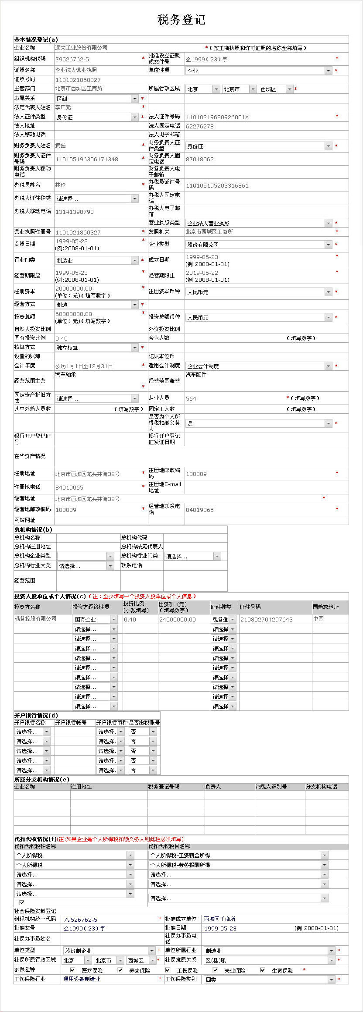
企业税务登记变更表单填制如下：
例2：路桥有限公司变更内容如下：
路桥有限公司→路桥股份有限公司
隶属：朝阳区→海淀区
法定代表人：李强（身份证：110109197903148891）（不变）
注册地址：北京市朝阳区成寿寺路19号→北京市海淀区遗光寺27号
组织机构代码：89654195-3不变
批准设立文号：企1999（125）字（不变）
开业时间：1999-02-20（不变）
生产经营期限：1999-02-20～2009-02-19→1999-02-20～2019-02-19
营业执照：1101021011646→1101081011582
核算方式、单位性质、适用企业会计制度：独立核算、国企、企业会计制度（不变）
投资比例不填
注册资本：人民币3000万元→人民币8000万元
投资总额：人民币6000万元→人民币16000万元
经营范围：建材（不变）
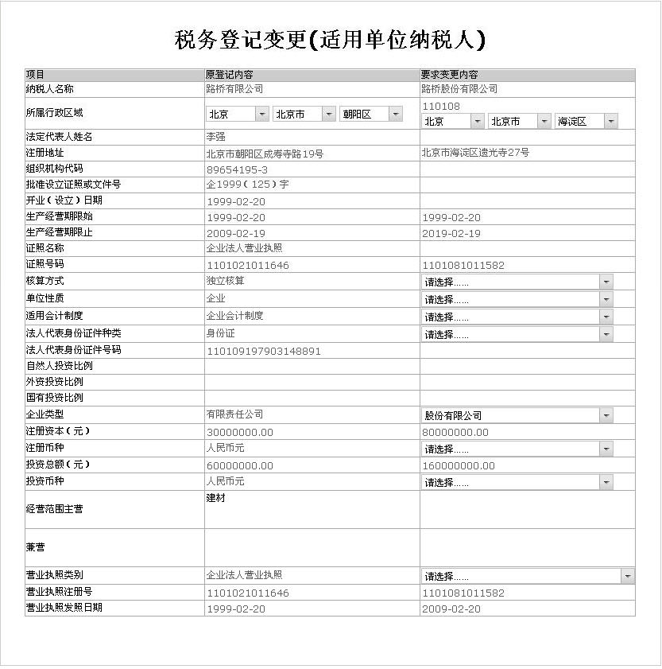

实训引导
- 实训中应审核税务登记表、变更表输入与企业营业执照信息等是否相符，项目内容输入是否完整，准确。
- 建议实训时间约为1课时。

实训二 企业营业税纳税申报

实训目的
企业营业税网上申报的基本要求和操作方法。

实训任务
按税法的规定填制网上企业营业税纳税申报表，并进行申报操作。

理论精要回顾
营业税是对在我国境内提供应税劳务、转让无形资产和销售不动产的行为为课税对象所征收的一种税。正确、及时、完整地填写营业税申报表是依法纳税的保证。对于企业营业税纳税申报的要求，主要有以下几个方面:
- 数据真实，内容完整，填制及时，书写清楚。
- 凡是在中华人民共和国境内提供应税劳务、转让无形资产或者销售不动产的单位和个人，为营业税的纳税义务人。
- 应税劳务是指属于交通运输业、建筑业、金融保险业、邮电通信业、文化体育业、娱乐业、服务业税目征收范围的劳务。加工和修理修配劳务属于增值税的征税范围，不属于营业税的纳税范围。单位或个体经营者聘用的员工为本单位或雇主提供的劳务，也不属于营业税的应税劳务。
- 营业税的纳税期限分别为5日，10日，15日或者1个月。纳税人的具体纳税期限，可由主管税务机关根据纳税人应纳税额的大小分别核定。不能按照固定期限纳税的，可按次纳税。
- 营业税纳税地点原则上按照属地征收的方法，即纳税人在经营行为发生地缴纳税款。
- 纳税人应按《营业税暂行条例》有关规定及时办理纳税申报，并如实填写《营业税纳税申报表》。

实训内容（部分单据样式摘选）
- 建筑安装业营业税纳税申报表（涉及分包或转包）填写如下：
例1：致远建筑有限公司2009年5月份取得一项工程的全部承包款合计845000万元。其中有把部分工程分包，支付分包款10457万元。征收机关：北京市朝阳区地方税务局，税号：110105760437821，开户行及账号：中国银行北京分行00906718092005。
请代为模拟申报营业税及其他附加税费（企业坐落城市）。
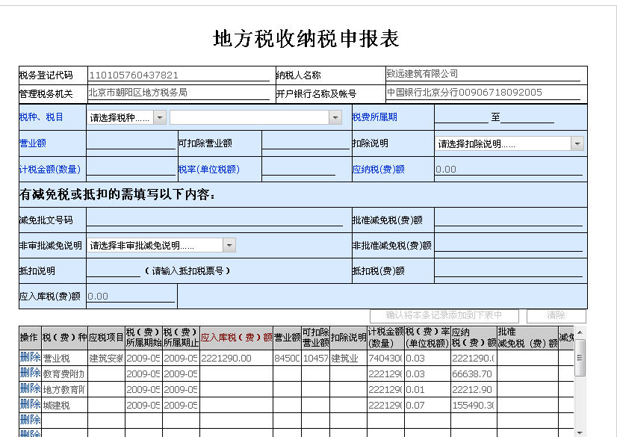
- 建筑安装业营业税纳税申报表（安装装饰工程）填写如下：
例2：辉煌装饰有限公司2009年3月份取得一项户外玻璃安装业务，工程总计价款8520000.00元，其中购买玻璃5000片共6000000.00元，收取安装劳务费2520000.00元。征收机关：北京市东城区地方税务局，税号：110101759764152，开户行及账号：中国工商银行北京分行0200001052017157128。
请代为模拟申报营业税及其他附加税费（企业坐落城市）。
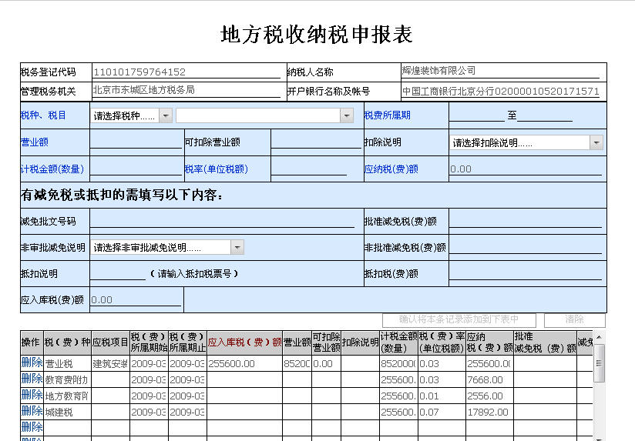
- 建筑安装业营业税纳税申报表（装饰业务）填写如下：
例3：清远家装有限公司2009年3月份取得一项室内装饰业务，此装饰业务需要用到涂料和一些用具共需180260.00元，由客户自行购买，只支付劳务费48500.00元。征收机关：北京市海淀区地方税务局，税号：110108757959223，开户行及账号：中国农业银行北京分行32014700040004170
请代为模拟申报营业税及其他附加税费（企业坐落城市）。
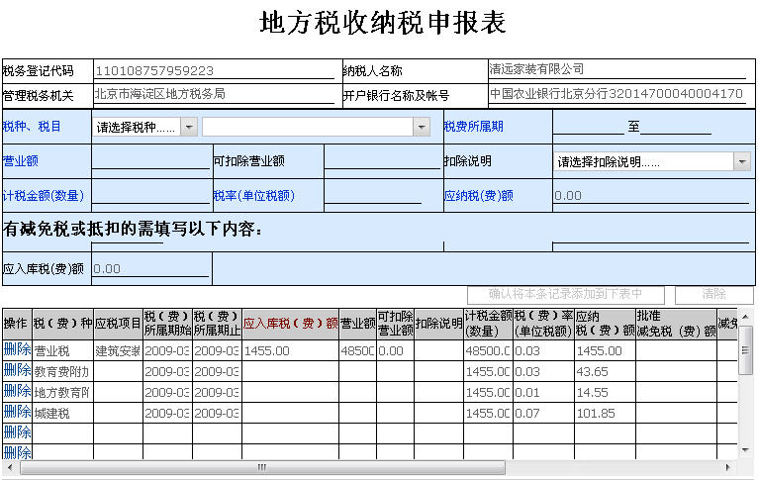
- 建筑安装业营业税纳税申报表（自建建筑物并对外销售）填写如下：
例4：上清建筑有限公司2009年4月份销售了一栋自建的商品房，建筑成本为50236400.00元，当地成本利润率为20%（无同类工程价格），对外销售了65200000.00元。征收机关：北京市宣武区地方税务局，税号：110104780276072，开户行及账号：中国工商银行北京分行0200010019208026077。
请代为模拟申报营业税及其他附加税费（企业坐落城市）。（先申报自建行为营业税，再申报销售业务营业税）
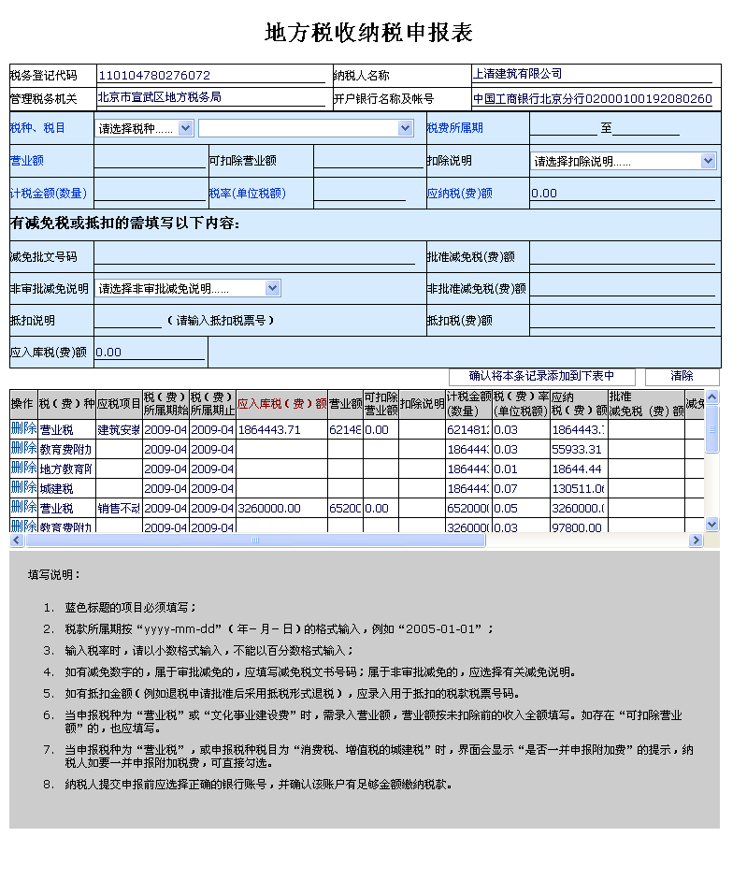
- 邮电通信业营业税纳税申报表（邮电通信业务）填写如下：
例5：中国网通集团北京通信公司2009年1月份取得固话业务收入1504367.15元，互联网业务收入为405731.00元，另外支付给合作方430157.20元。征收机关：北京市西城区地方税务局，税号：110102774900837，开户行及账号：中国工商银行北京分行0200036803569603369。
请代为模拟申报营业税及附加税费（企业坐落于城市）。
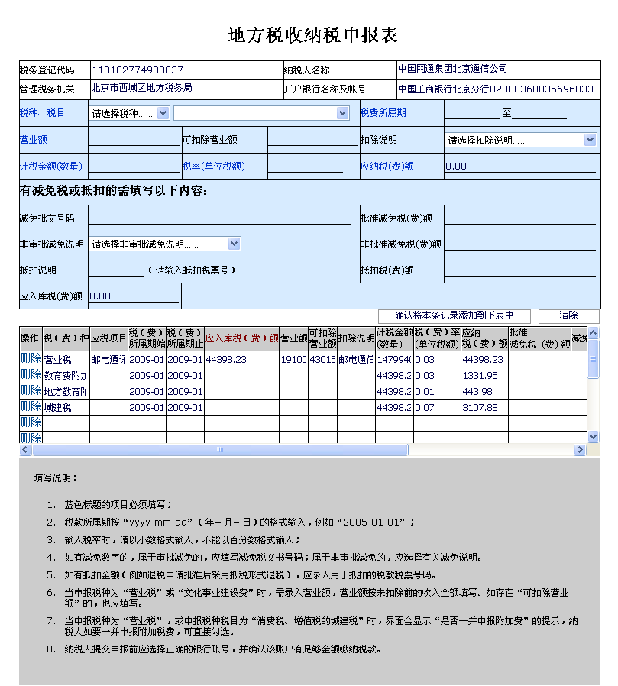
- 文化体育业营业税纳税申报表（文化体育业）填写如下：
例6：天宇文化传播有限公司2009年4月份组织一场演唱会取得门票收入890450.00元，支付体育中心场地租用费100000.00元，演出经纪人500000.00元。征收机关：北京市朝阳区地方税务局，税号：110105760118925，开户行及账号：中国工商银行北京分行0200010019200162315。
请代为模拟申报营业税及附加税费（企业坐落于城市）。
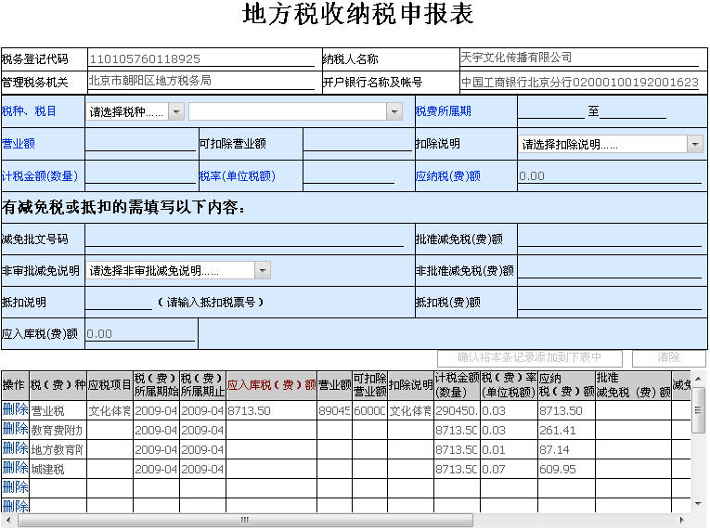
- 娱乐业营业税纳税申报表（娱乐业）填写如下：
例7：聚祥娱乐有限公司2009年4月份取得歌舞厅收入105323.00元，酒水收入56021.00元，保龄球收入250103.00元。征收机关：北京市西城区地方税务局，税号：110108767541983，开户行及账号：中国工商银行北京分行0200010019200583729。
请代为模拟申报营业税及附加税费（企业坐落于城市）。
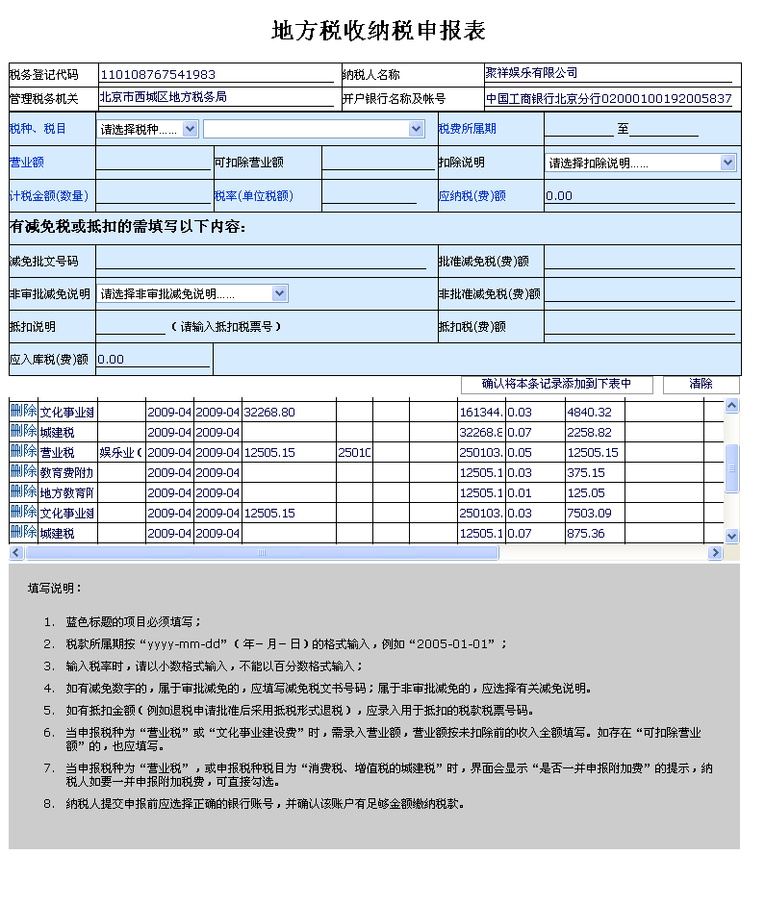
- 服务业营业税纳税申报表（旅游业）填写如下：
例8：华馨旅游有限公司2009年2月份组织境内旅游项目。取得旅游收入1005320.00元，支付接待团费用180450.00元，另外支付房费、餐饮费用456210.30元。征收机关：北京市西城区地方税务局，税号：110102773895842，开户行及账号：中国建设银行北京分行33001621637350637043。
请代为模拟申报营业税及附加税费（企业坐落于城市）。
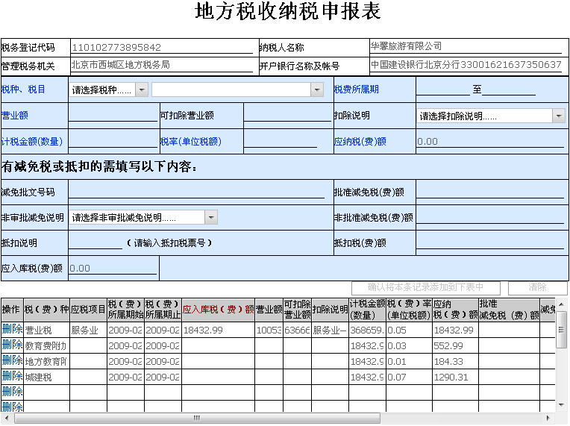
- 服务业营业税纳税申报表（物业）填写如下：
例9：幸福家园物业有限公司2009年4月份取得各项收费304510.54元，其中代业主或承租者支付的水、电、气、房租等价款共计201554.42元。征收机关：北京市丰台区地方税务局，税号：110106752068208，开户行及账号：中国工商银行北京分行0200010062670196627。
请代为模拟申报营业税及附加税费（企业坐落于城市）。
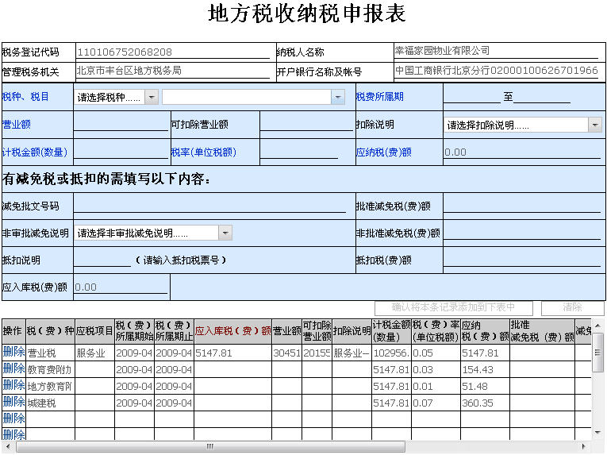
- 服务业营业税纳税申报表（广告代理业）填写如下：
例10：飞扬广告有限公司2009年3月份取得广告收入共计2540100.00元，为制作广告购买了文化用品20000.00元，并支付给电视台广告发布费1500000.00元。征收机关：北京市朝阳区地方税务局，税号：110105773835891，开户行及账号：中国银行北京分行00905278869173。
请代为模拟申报营业税及附加税费（企业坐落于城市）。
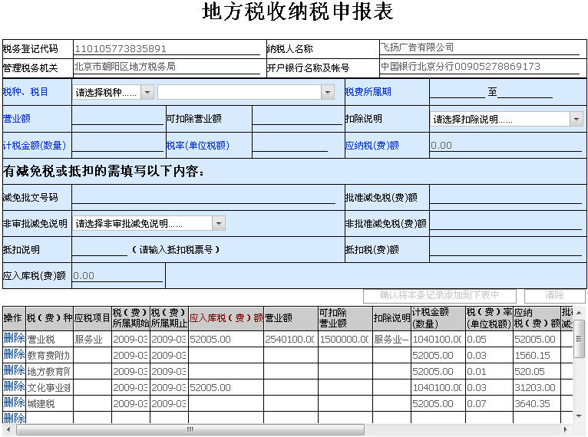
- 转让无形资产业务营业税申报表（转让无形资产）填写如下：
例11：凌云有限公司2009年1月份转让受让的土地使用权，取得价款52043000.00元，该土地使用权原受让价款为35600000.00元；另外转让商标权取得价款10500000.00元。征收机关：北京市西城区地方税务局，税号：110102762735846，开户行及账号：中国建设银行北京分行46001054536062478467。
请代为模拟申报营业税及附加税费（企业坐落于城市）。
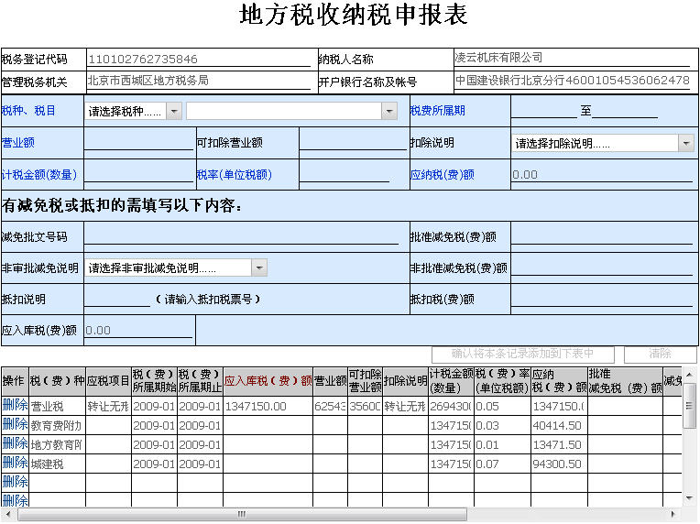
- 销售不动产业务营业税纳税申报表（销售不动产）填写如下：
例12：聚祥门窗制造有限公司2009年2月份转让一厂房，取得价款55000000.00元，该厂房原价为42000000.00元；另外已提取折旧10250000.00元元。征收机关：北京市海淀区地方税务局，税号：110108746278567，开户行及账号：中国工商银行北京分行0200735629200112735。
请代为模拟申报营业税及附加税费（企业坐落于城市）。
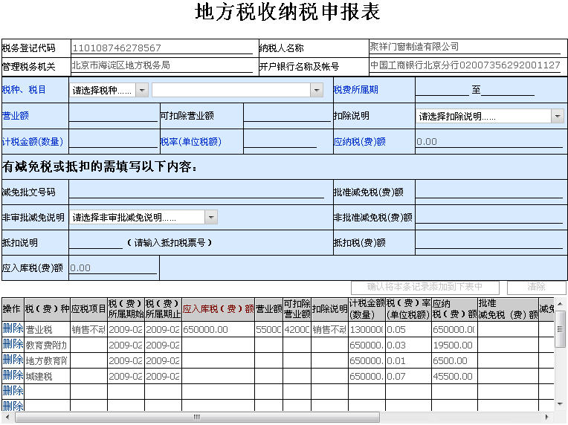
- 交通业营业税纳税申报表（境内外联运）填写如下：
例13：青年客运有限公司从事跨境客运业务，2009年3月收取旅客运费共4651313.00元，其中需要支付给境外客运公司2541046.00元。税号：110108752689134，开户行及账号：中国银行北京分行03218079609975，征收机关：北京市海淀区地方税务局。
请代为模拟网上申报营业税及其他附加税费（企业坐落城市）。
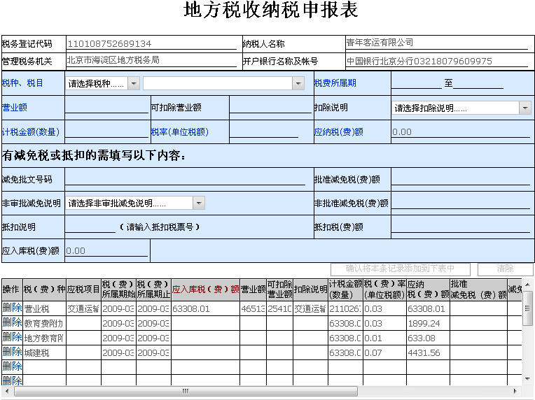
- 交通业营业税纳税申报表（独自承运）填写如下：
例14：速传运输有限公司2009年4月份账簿资料显示，营业额为1051.23万元，税号：110105798758441，开户行及账号：中国建设银行北京分行00909753097508，征收机关：北京市朝阳区地方税务局。
请代为模拟网上申报营业税及附加税费（企业坐落于城市）。
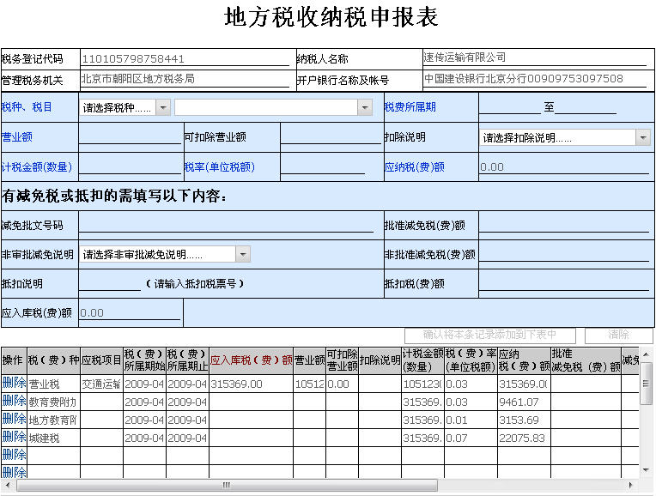
- 交通业营业税纳税申报表（货运与国航联运）填写如下：
例15：中国国际货运航空有限公司（货航）与中国国际航空股份有限公司（国航）于2009年5月份开展客运飞机腹舱联运业务。2009年5月份货航取得货运收入20124213.00元，支付给国航的腹舱收入为5412374.00元。货航税号：110103709732489；开户行及账号：中国工商银行北京分行020074979676368563；征收机关：北京市崇文区地方税务局。
请代为模拟网上申报营业税及附加税费（企业坐落于城市）。
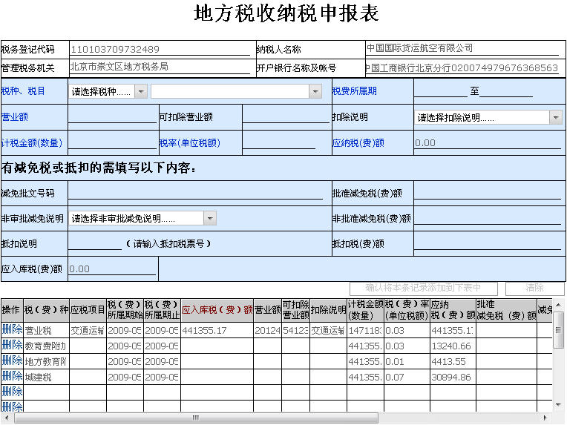

实训引导
- 营业税税率较多，税目庞杂，需要大量税务基础知识，指导教师应将其基本内容简要给予介绍。
- 建议实训时间约为2课时。

实训三 企业资源税纳税申报

实训目的
企业资源税网上申报的基本要求和操作方法。

实训任务
按税法的规定填制网上企业资源税纳税申报表，并进行申报操作。

理论经要回顾
资源税是以特定资源为课税对象的一种税种，在一定程度上起到了缓解资源过度开采，节约能源，增加国家财政的作用。正确、及时、完整地填写资源申报表是依法纳税的保证。对于企业资源税纳税申报的要求，主要有以下几个方面:
- 资源税的纳税人是指在中华人民共和国境内开采应税资源的矿产品或者生产盐的单位和个人。
- 扣缴义务人代扣资源税税款的解缴期限为1日、3日、5日、10日、15日或者1个月。具体解缴期限由主管税务机关根据实际情况核定。
- 资源税采用从量定额的办法征收，实施“普遍征收，级差调节”的原则。
- 在填制申报表时，不同税目税率的业务应分格次填写。
- .纳税人无论当月有无销售额，均应在次月十日前向当地税务机关申报。
- 申报表一式两份，税务机关审核后留存一份，返回申报单位一份。

实训内容（部分单据样式摘选）
- 企业资源税纳税申报表（自产液体盐加工固体盐）填写如下：
例1：天成盐业有限公司2009年1月份将自产的液体盐6000吨加工生产成固体盐1000吨，并对外销售，已知液体盐税额为每吨2元，固体盐税额为每吨15元，请据该资料进行网上申报。
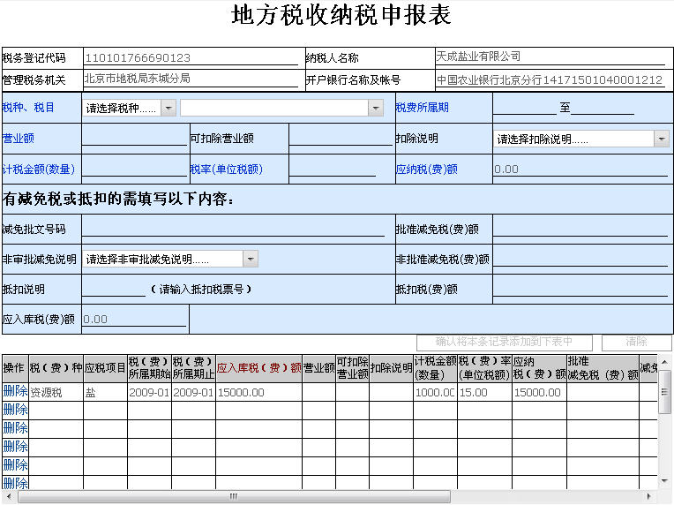
- 企业资源税纳税申报表（外购液体盐加工固体盐）填写如下：
例2：天成盐业有限公司2009年1月份将外购的液体盐5200吨加工生产成固体盐1000吨，并对外销售，已知液体盐税额为每吨2元，固体盐税额为每吨15元，外购液体盐的抵扣税票号为3124234，请据该资料进行网上申报。
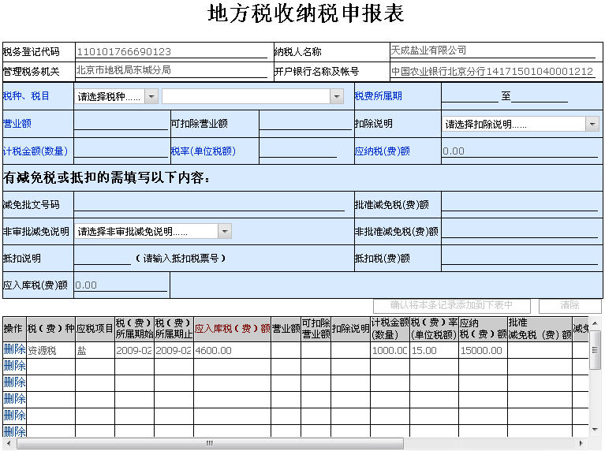
- 企业资源税纳税申报表（矿业）填写如下：
例3：胜利矿业有限公司2009年7月份发生了下列资源税应税事项：
（1）销售生产的原煤50000吨，另自用生产的原煤90000吨加工成洗煤20000吨，以自产原煤30000吨用于本矿生活用煤。当地原煤单位税额为2元/吨。
（2）开采煤矿过程中生产天然气1000万立方米，天然气单位税额为4元/千立方米。
（3）开采并销售的铁矿石60000吨；开采的部分铁矿石移送入选精矿，制得精矿30000吨，选矿比为50%，铁矿石适用的单位税额为10元/吨。
（4）开采铜铁矿2000吨，其单位税额为1.2元/吨。
据该资料按资源类别分别进行网上申报。
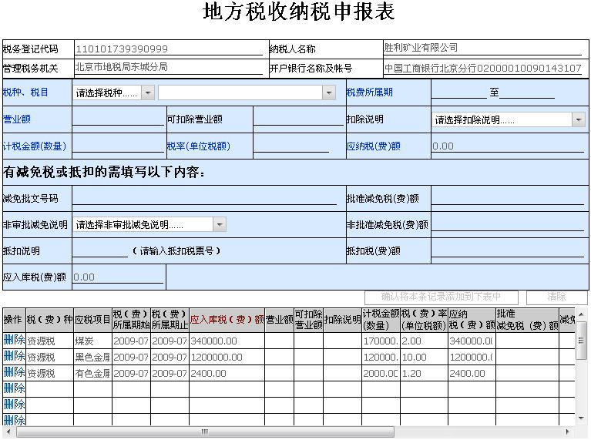
- 企业资源税纳税申报表（石油业）填写如下：
例15：嵩山石油开采有限公司2009年6月份发生了下列资源税应税事项：
（1）当月开采并销售原油50000吨，当月生产并用于加热、修井用原油5000吨，当月开采并用于企业职工生活用石油5000吨 ，该油田原油税额为10元/吨。
（4）开采天然气1000千立方米，天然气单位税额为4元/千立方米。
（属于税法规定减免税的选择“非审批减免说明”里对应项目，无明细对应的选里面的“其他”）
据该资料进行网上申报。
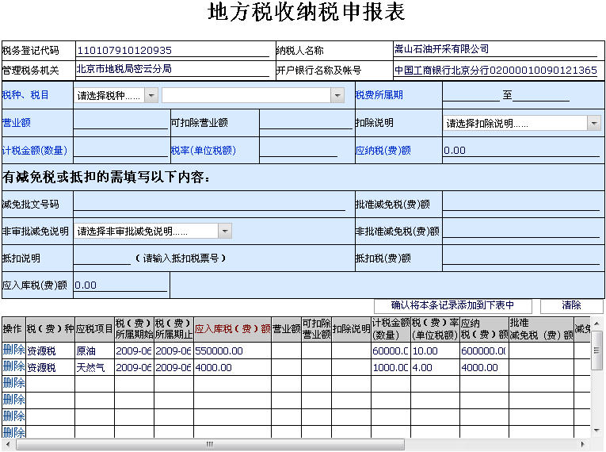

实训引导
- 本实训内容较简单，建议实训时间约为1课时。

实训四 企业车船税纳税申报

实训目的
企业资车船税网上申报的基本要求和操作方法。

实训任务
按税法的规定填制网上企业车船税纳税申报表，并进行申报操作。

理论精要回顾
- 车船税是指在中华人民共和国境内的车辆、船舶的所有人或者管理人按照中华人民共和国车船税暂行条例应缴纳的一种税。
- 车船税申报表“车船类别”按各地车船税实施办法税额表中的税目填写。“车架号码/车辆识别代码或船舶初次登记号”为车船行驶证或登记证上的车架号码/车辆识别代码或船舶初次登记号。应填写完整的17位代码.“车船登记证书或行驶证书核发时间”为车船登记证书或行驶证书的核发时间。“车辆牌号”为公安机关车辆管理机构核发的车辆牌照号。“车辆载客人数或自重吨位数，船舶净吨位数或发动机功率数”为车船登记证书或行驶证书中的车辆载客人数或自重吨位数(整备质量)，船舶净吨位数或发动机功率数。
- 车船税按年度缴纳。具体申报纳税期限由省，市，自治区，直辖市人民政府确定。

实训内容（部分单据样式摘选）
- 企业车船税纳税申报表（车辆）填写如下：
例1：宇达运输有限公司2009年1月申报2009年度的车船税（一般是年初申报本年的车船税，年度中有新增车船的再另行补缴）。
企业拥有5辆10吨载重汽车，3辆20吨平板挂车和2辆3吨客货两用车。北京市车船税单位税额为：载客汽车每辆80元，包括电车；载货汽车按自重每吨96元，包括半挂牵引车、挂车。
请代为申报车船税。（假设企业购买车船时，销售方未代扣车船税，企业得自行申报）
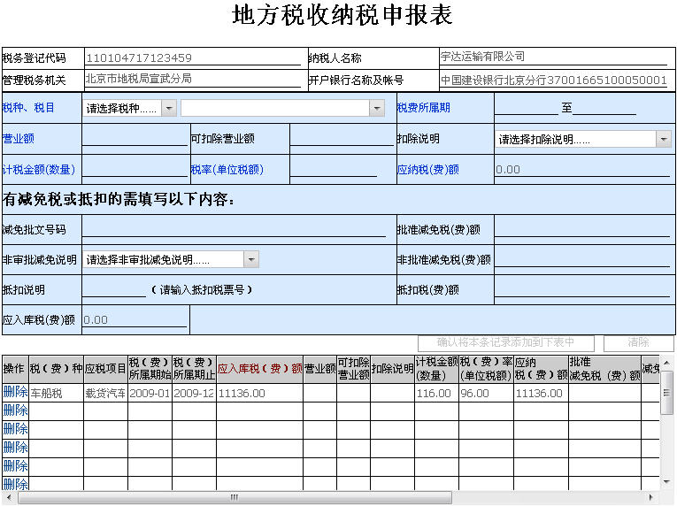
- 企业车船税纳税申报表（船舶）填写如下：
例2：韩进海运有限公司2009年2月申报2009年度（一般是年初申报本年地车船税，年度中有新增车船的再另行补缴）的车船税。
企业拥有净吨位5000吨的货轮一条，净吨位1000吨的拖船一条。北京市船舶的车船税单位税额为：净吨位2001-10000吨的每吨5元，净吨位201-2000吨的每吨2元。
请代为申报车船税。 （假设购买车船时，销售方没有代扣车船税，由企业自行申报）。
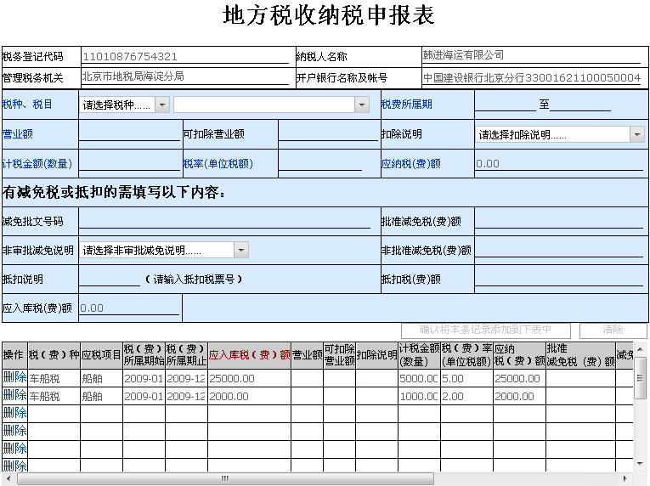

实训引导
- 车船税内容较少，计算简单，建议实训时间约为1课时。

实训五 企业印花税纳税申报

实训目的
企业印花税网上申报的基本要求和操作方法。

实训任务
按税法的规定填制网上企业印花税纳税申报表，并进行申报操作。

理论精要回顾
- 印花税是对经济活动和经济交往中书立、使用、领受具有法律效力凭证的单位和个人征收的一种税。这是一种具有行为税性质的凭证税，凡发生书立、使用、领受应税凭证的行为，就必须依照印花税法的有关规定履行纳税义务。
- 下述凭证需进行印花税纳税申报：
1.合同类：购销合同、加工承揽合同、建设工程勘察设计合同、建筑安装工程承包合同、财产租赁合同、货物运输合同、仓储保管合同、借款合同、财产保险合同、技术合同和具有合同性质的其他凭证
2.产权转移书据。
3.营业帐簿。
4.权利、许可证照。
5.经财政部确定征税的其他凭证。
- 印花税纳税单位的各项应税凭证在书立、领受时贴花完税。同时须自行设立印花税专用登记簿，将合同名称、签订日期、税率、对方单位名称、应税凭证所载计税金额、按日、序时逐笔记载，以便于汇总申报及税务部门监督检查。
- 印花税纳税单位应认真填写印花税纳税申报表，在规定期限内报当地主管税务机关。
- 对实行印花税汇总缴纳的单位、按规定报送印花税纳税申报表，对应税凭证的管理仍执行原办法，可不按日序时逐笔登记。
- 印花税纳税单位使用印花税票贴花完税的，使用缴款书缴纳税款完税的，以及在书立应税凭证时由监督代售单位监督贴花完税的，其凭证完税情况均应进行申报。
- 凡印花税纳税单位均应按季进行申报，于每季度终了后十日内向所在地地方税务机关报送“印花税纳税申报表”或“监督代表报告表”。只办理税务注册登记的机关、团体、部队、学校等印花税纳税单位，可在次年一月底前到当地税务机关申报上年税款。
- 印花税的纳税期限是在印花税应税凭证书立、领受时贴花完税的。对实行印花税汇总缴纳的单位，缴款期限最长不得超过一个月。

实训内容（部分单据样式摘选）
- 企业印花税纳税申报表（一般计税依据-比率税率）填写如下：
例1：光裕建筑工程有限公司2009年3月份与光华公司签订了一份易货合同，光裕公司的货物价值5300000.00元，光华公司货物价值4800000.00元。光裕公司有意向购买永靖公司2300000.00元货物，但因故未能履行签订的合同。与华能公司签订了一份建筑合同，合同金额10000000.00元，项目期间，光裕公司又将其中部分价值2000000.00元的项目转包给云露公司。
请代为申报印花税（属于同一税目的合并汇总计算）。
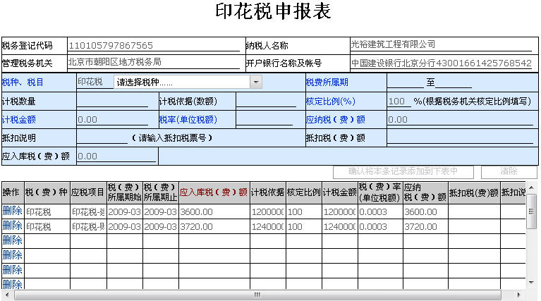
- 企业印花税纳税申报表（一般计税依据-定额税率）填写如下：
例2：裕盛制衣厂2009年1月份取得商标注册证4本，专利证书3本，房屋产权证1本。
请代为申报印花税。
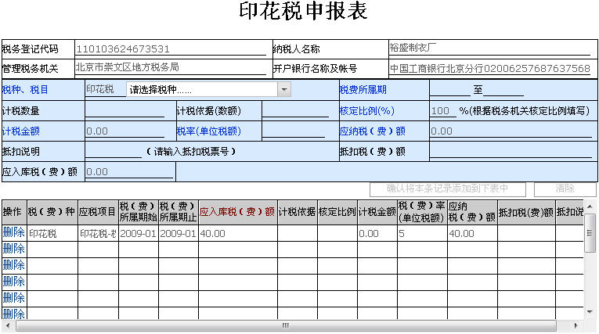
- 企业印花税纳税申报表（特殊处理）填写如下：
例3：永康金属制品有限公司2009年4月份签订一项境外销货合同，金额为500万美元，月初外汇牌价为1：6.8349，月底为1：6.8250，使用签订合同当天的外汇牌价1：6.8311；另外签订一项专利技术转让合同，无法确定合同金额。
请代为申报印花税（申报时保留两位小数，属于同一税目的一律汇总申报，无抵扣的不必填写）。
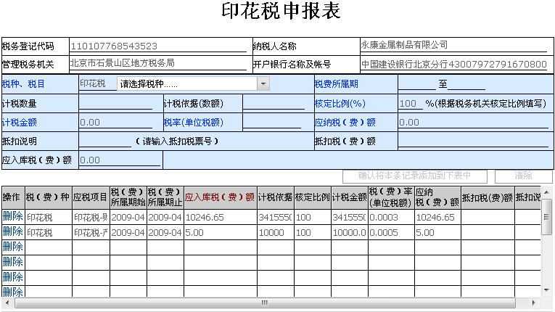

实训引导
- 本实训内容较为简单，建议实训时间约为1课时。

实训六 企业土地增值税纳税申报

实训目的
企业土地增值税网上申报的基本要求和操作方法。

实训任务
按税法的规定填制网上企业土地增值税纳税申报表，并进行申报操作。

理论精要回顾
- 土地增值税是对转让国有土地使用权、地上建筑物及其附着物并取得收入的单位和个人，就其转让房地产所取得的增值额征收的一种税。
- 土地增值税的纳税义务人为转让国有土地使用权、地上建筑物及其附着物并取得收入的单位和个人。
- 土地增值税纳税人应当在转让房地产合同签订后7日内，到房地产所在地主管税务机关办理纳税申报，并向税务机关提交房屋及建筑物产权，土地使用权证书，土地转让房产买卖合同等材料。
- 土地增值税申报表(一)适用凡从事房地产开发并转让的土地增值税纳税人。其转让已经完成开发的房地产并取得转让收入，或者是预售正在开发的房地产并取得预售收入的，应按照税法要求,根据税务机关确定的申报时间,定期向主管税务机关填报土地增值税纳税申报表(一)，进行纳税申报。
- 土地增值税纳税申报表(一)中各主要项目内容，应根据土地增值税的基本计税单位作为填报对象。纳税人如果在规定的申报期内转让二个或二个以上计税单位的房地产，对每个计税单位应分别填写一份申报表。
- 纳税人如果既从事普通标准住宅开发,又进行其他房地产开发的,应分别填写纳税申报表(一)。
- 土地增值税纳税申报表(二)适用于非从事房地产开发的纳税人。该纳税人应在签订房地产转让合同后的七日内。向房地产所在地主管税务机关填报土地增值税纳税申报表(二)。

实训内容（部分单据样式摘选）
- 企业土地增值税纳税申报表（房地产企业）填制如下：
例1：三原房地产有限公司（私营房地产有限责任公司）
地址：北京市西城区地安门内大街152号，电话：64066279，邮编：100009，征收机关：北京市西城区地方税务局，开户行及账号：中国农业银行北京分行14171795735269795，税号：110102708798654。
2009年3月份转让写字楼（宝闽大厦，北京市宣武区马连道路271号）一幢，取得收入85400000.00元，公司按税法规定缴纳了营业税4270000.00元，城建税298900.00元，教育费附加170800.00元。
已知公司支付的地价款和有关登记过户费：28520000.00元；土地征用及拆迁费：9411600.00元；前期工程费：120300.00元；建筑安装工程费：2805040.00元；基础设施费：3025000.00元；公共配套设施费：1020400.00元；符合规定要求的利息支出：682500.00元。另外其他房地产开发费用的扣除比例是5%。
请代为申报土地增值税（企业尚未缴纳土地增值税），项目名称填写所转让的楼房名称。
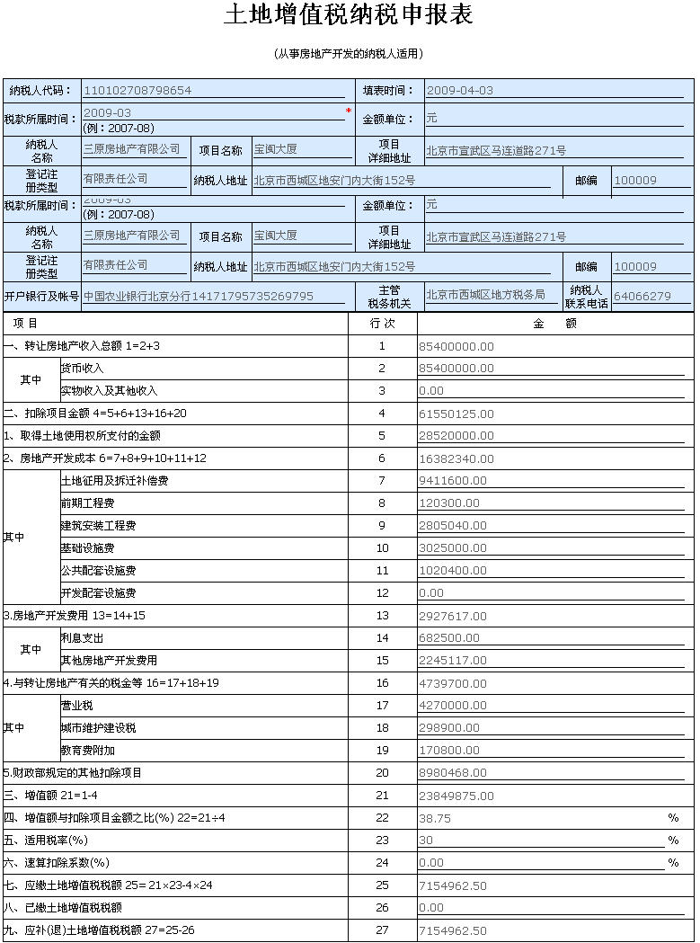
- 企业土地增值税纳税申报表（非房地产企业）填制如下：
例2：三辉投资管理咨询公司（私营非房地产有限责任公司）。
地址：北京市朝阳区朝阳门外大街21号D412，电话：65806279，邮编：100020，开户行及账号：中国银行北京分行03063420976052，征收机关：北京市朝阳区地方税务局，税号：110105759260276。
2009年2月份转让办公楼（新湖大厦，北京市朝阳区成寿寺路118号）一幢，取得收入98500000.00元。
公司按税法规定缴纳了营业税：4925000.00，城建税：344750.00，教育费附加：197000.00元，印花税：49250.00元。已知公司支付的地价款和有关登记过户费：26500000.00，该办公楼重置成本价：100200000.00元，该楼七成新，评估费用：86500.00元。
请代为申报土地增值税（企业尚未缴纳土地增值税），项目名称填写所转让的楼房名称。
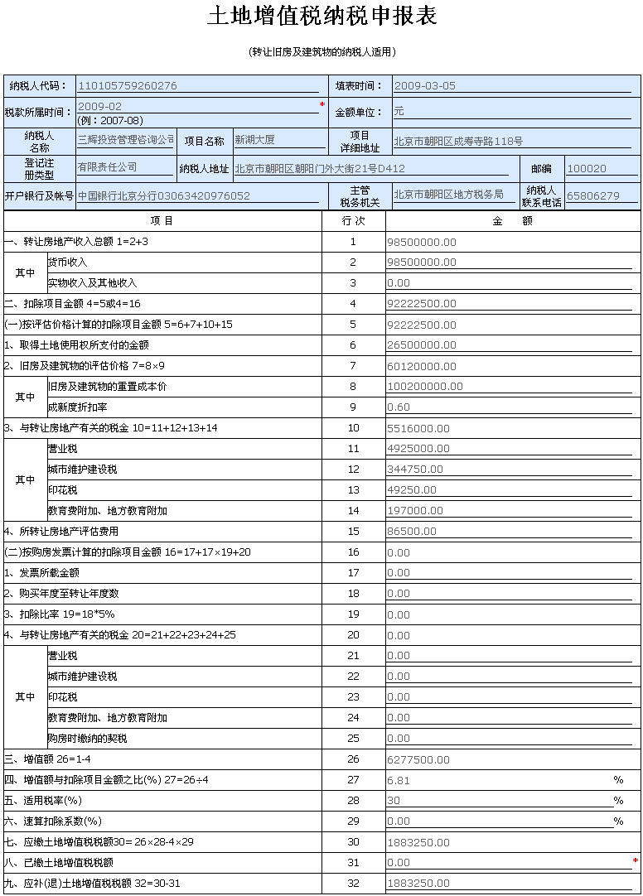

实训引导
- 建议实训时间约为1课时。

实训七 企业房产税纳税申报

实训目的
集团企业房产税网上申报的基本要求和操作方法。

实训任务
按税法的规定网上填制企业房产税纳税申报表，进行申报操作。

理论精要回顾
- 房产税是以房屋为征税对象，按照房屋的计税余值或出租房屋的租金收入，向产权所有人征收的一种财产税。
- 房产税的纳税义务人包括：
（一）产权属国家所有的，由经营管理单位纳税；产权属集体和个人所有的，由集体单位和个人纳税。
（二）产权出典的，由承典人纳税。
（三）产权所有人、承典人不在房屋所在地的，由房产代管人或者使用人纳税。
（四）产权未确定及租典纠纷未解决的，亦由房产代管人或者使用人纳税。
（五）无租使用其他房产的问题。纳税单位和个人无租使用房产管理部门、免税单位及纳税单位的房产，应由使用人代为缴纳房产税。
- 房产税的征税对象是房产。所谓房产，是指有屋面和围护结构，能够遮风避雨，可供人们在其中生产、学习、工作、娱乐、居住或储藏物资的场所。但独立于房屋的建筑物如围墙、暖房、水塔、烟囱、室外游泳池等不属于房产。但室内游泳池属于房产。
- 征税范围为城市、县城、建制镇、工矿区，但不包括农村的房屋。

实训内容（部分单据样式摘选）
- 企业房产税纳税申报表（从价计税）填写如下：
例1：北京爱曼奇科技有限公司（税号：110108767541612，北京市海淀区海淀大街2号四通大厦909室， 开户银行及账号：中国农业银行北京分行32014700040004170，征税机关：北京市地方税务局海淀区分局）。2009年公司有原值为5420523.00元的房产，建筑面积为3605平方米，为钢混结构。房产税实行按年计算，分季缴纳。市里规定的扣除比例为20%，
已知第一季度尚未缴纳房产税，请代为编制第一季度申报表。
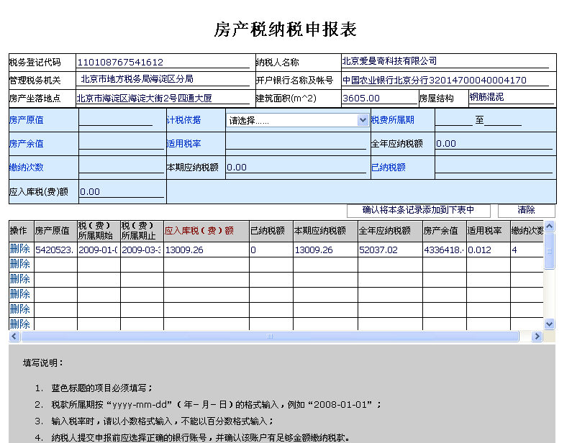

- 企业房产税纳税申报表（从租计税）填写如下：
例2：北京汉唐盛饰有限公司（税号：110101739390942，北京市东城区辛寺胡同12号，开户银行及账号：中国工商银行北京分行0200001009014126778，征税机关：北京市地方税务局东城区分局）。2009年公司将原值为9530000.00元，建筑面积为3525平方米，钢混结构的一幢楼房出租，全年租金收入为600000.00元。房产税实行按年计算，分季缴纳。
已知第一季度尚未缴纳房产税，请代为编制第一季度申报表。
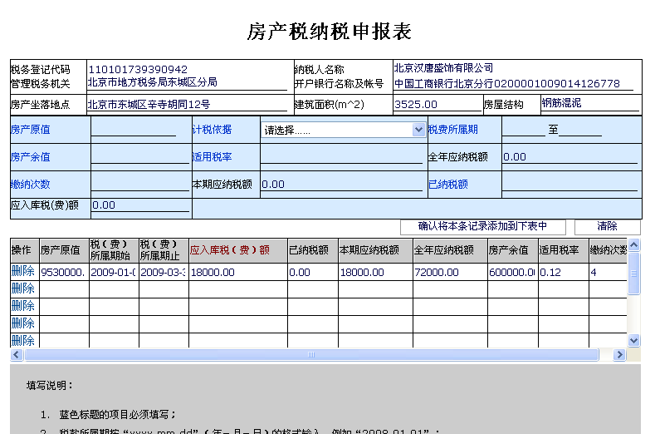

- 企业房产税纳税申报表（混合计征）填写如下：
例3：北京观沧海管理顾问有限公司（税号：110108767541624，北京市海淀区增光路44号院5号楼103室，开户银行及账号：中国建设银行北京分行43001003516050008761，征税机关：北京市地方税务局海淀区分局）。2009年公司有原值为1250300.00元，建筑面积为13600平方米，钢混结构的房产。2009年1月1日将其中一半的房产用于对外投资联营，每年取得固定收益3000000.00元。房产税实行按年计算，分季缴纳。北京市规定的扣除比例为20%。已知第一季度尚未缴纳房产税，请代为编制第一季度申报表。
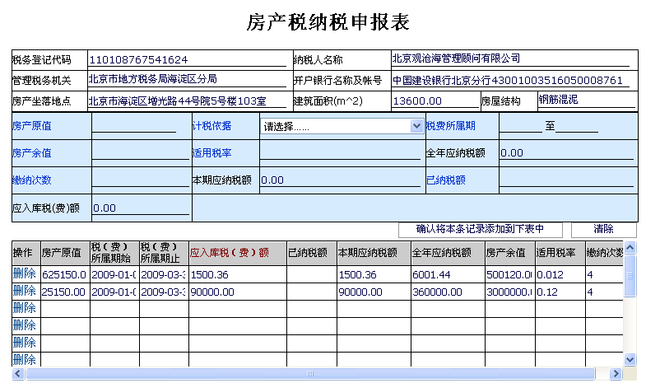

实训引导
- 建议实训时间约为1课时

实训八 企业城镇土地使用税纳税申报

实训目的
集团企业城镇土地使用税网上申报的基本要求和操作方法。

实训任务
按税法的规定网上填制企业城镇土地使用税纳税申报表，进行申报操作。

理论精要回顾
- 在城市、县城、建制镇、工矿区范围内使用土地的单位和个人，为城镇土地使用税（以下简称土地使用税）的纳税义务人（以下简称纳税人），应当依照本条例的规定缴纳土地使用税。
- 征收范围城市、县城、建制镇和工矿区的国家所有、集体所有的土地。外商投资企业、外国企业和在华机构的用地也要征收城镇土地使用税。
- 纳税人新征用的耕地，自批准征用之日起满一年时开始缴纳土地使用税，其余都是从次月起缴纳，如出租、出借房产，自交付出租、出借房产之次月起计征城镇土地使用税；购置新建商品房，自房屋交付使用之次月起计征城镇土地使用税；购置存量房，自办理房屋权属转移、变更登记手续，房地产权属登记机关签发房屋权属证书之次月起计征城镇土地使用税；房地产开发企业自用、出租、出借本企业建造的商品房，自房屋使用或交付之次月起计征城镇土地使用税。
- 城镇土地使用税：以土地为征税对象，以实际占用的土地面积为计税依据。

实训内容（部分单据样式摘选）
企业城镇土地使用税申报实例如下：
北京时代部落餐饮管理有限责任公司（税号：110108767541624，北京市海淀区安宁里小区南区7号楼11门602， 开户银行及账号：中国建设银行北京分行43001003516050008561，征税机关：北京市地方税务局海淀区分局）。该企业全年实际占一级土地86521.00平方米，其中，厂房37042.00平方米，办公楼用地6521.00平方米，厂办幼儿园占地3021.00平方米。厂办医院用地625.00平方米，厂区内绿化用地39312平方米。每平方米税额为15元。企业按年计算，按季缴纳城镇土地使用税，已纳税额为0.00元。请代为申报2009年第一季度城镇土地使用税。
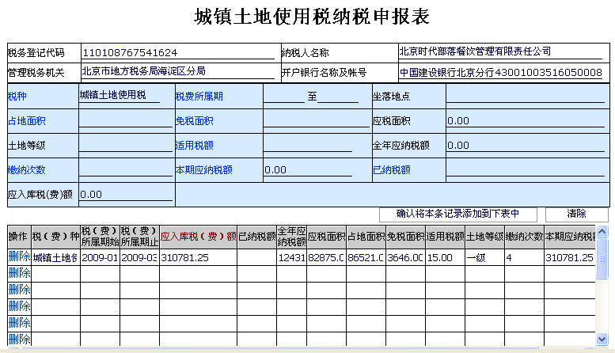

实训引导
- 本次实训内容简单，容易掌握，建议实训时间约为1课时。

实训九 企业个人所得税纳税申报

实训目的
集团企业代扣代缴个人所得税网上申报的基本要求和操作方法。。

实训任务
按税法的规定网上填制企业代扣代缴个人所得税税纳税申报表，进行申报操作。

理论精要回顾
- 个人所得税是国家对本国公民、居住在本国境内的个人的所得和境外个人来源于本国的所得征收的一种所得税。
- 我国个人所得税的纳税义务人是在中国境内居住有所得的人，以及不在中国境内居住而从中国境内取得所得的个人，包括中国国内公民，在华取得所得的外籍人员和港、澳、台同胞。
- 个人所得税分为境内所得和境外所得。主要包括以下11项内容：工资、薪金所得，个体工商户的生产、经营所得，对企事业单位的承包经营、承租经营的所得，劳务报酬所得，稿酬所得，特许权使用费所得，利息、股息、红利所得，财产租赁所得，财产转让所得，偶然所得，经国务院财政部门确定征税的其他所得。
- 我国个人所得税的征收方式实行源泉扣缴与自行申报并用法，注重源泉扣缴。个人所得税的征收方式可分为按月计征和按年计征。个体工商户的生产、经营所得，对企业事业单位的承包经营、承租经营所得，特定行业的工资、薪金所得，从中国境外取得的所得，实行按年计征应纳税额，其他所得应纳税额实行按月计征。
- 工资、薪金所得，适用九级超额累进税率，税率为百分之五至百分之四十五；个体工商户的生产、经营所得和对企事业单位的承包经营、承租经营所得，适用百分之五至百分之三十五的超额累进税率；稿酬所得，适用比例税率，税率为百分之二十，并按应纳税额减征百分之三十；劳务报酬所得，适用比例税率，税率为百分之二十。对劳务报酬所得一次收入畸高的，可以实行加成征收，具体办法由国务院规定；特许权使用费所得，利息、股息、红利所得，财产租赁所得，财产转让所得，偶然所得和其他所得，适用比例税率，税率为百分之二十。
- 个人所得税的征收方式主要有两种，一是代扣代缴，二是自行纳税申报。此外，一些地方为了提高征管效率，方便纳税人，对个别应税所得项目，采取了委托代征的方式。

实训内容（部分单据样式摘选）
- 个人所得税纳税申报表（工资薪金所得）填制如下：
例1：引领风格（北京）广告有限公司（税号：110108767541164 ，开户行及账号：中国建设银行北京分行43001003516050118531，征税机关：北京市海淀区地方税务局）。 公司2009年9月份 发放工资清单（部分）如下：（均为扣除社保、公积金且未扣个税的金额）
身份证号 金额
350103197605210021 5206.45
350723198605140031 3210.85
350204197908310051 2905.09
350405198309260015 4105.66
请填制扣缴申报表。
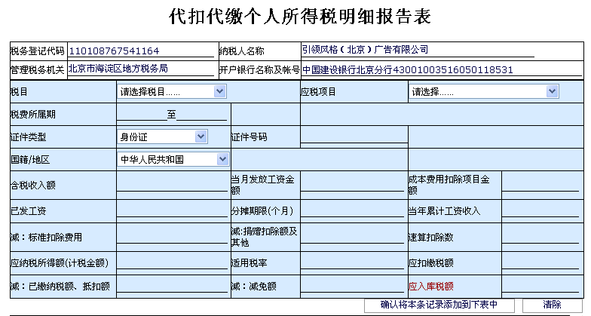
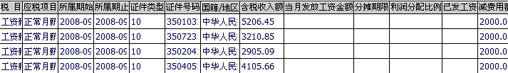
- 个人所得税纳税申报表（劳务报酬所得）填制如下：
例2：2009年11月,北京七彩童画摄影工作室请杭州大学一教授做企业内部培训，请根据背景单据和背景材料，请代扣个税。
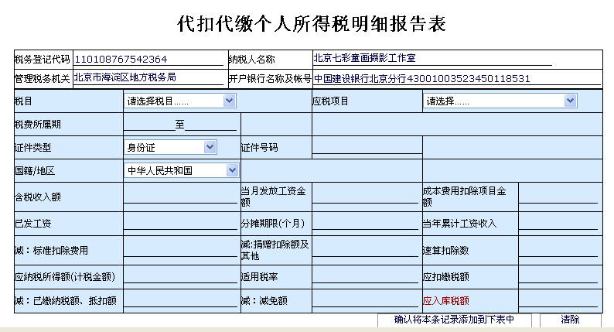
- 个人所得税纳税申报表（稿酬所得）填制如下：
例3：育才出版社（税号：350201662010，开户行及账号：中国银行湖滨南支行6223640031254531，地税局思明分局）。 2009年7月份向李易（身份证：350402197309050011）支付稿酬13520.55元。请代为扣缴个税。
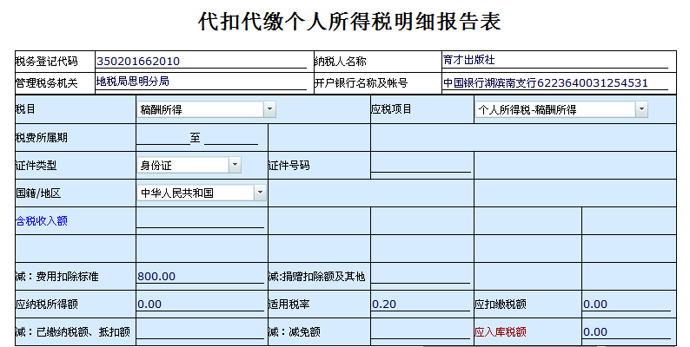
- 个人所得税纳税申报表（特许权使用费所得）填制如下：
例4：北京蓝德玛克广告有限公司（税号：110108733541315，开户行及账号：中国建设银行北京分行43001003516051208511，北京市海淀区地方税务局）。 2009年8月份向王选（身份证：350402197309050011）支付专利使用费135035.52元。代为扣缴个税。
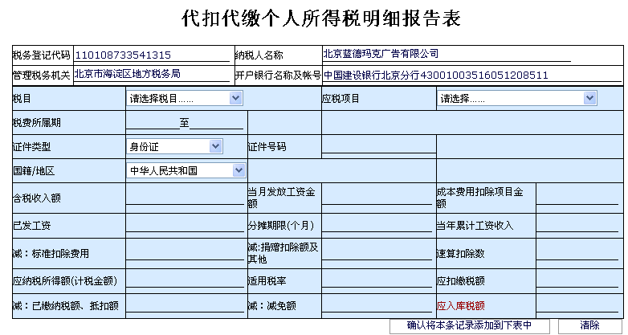
- 个人所得税纳税申报表（财产租赁所得）填制如下：
例5：北京京安福瑞商贸有限公司（税号：110103733541318，开户行及账号：中国建设银行北京分行43001003516053208511，北京市海淀区地方税务局）。公司2009年10月份应向刘某（身份证：350203197101110038）支付仓库月租金125000.00元，但是公司垫支了仓库修缮费用752.56元，实际支付给刘某124247.44元。请代为扣缴个税。
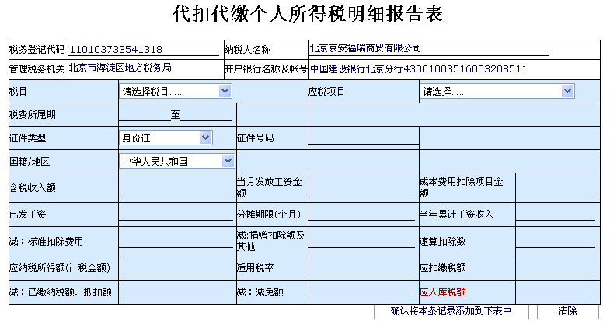
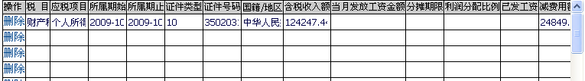
- 个人所得税纳税申报表（财产转让所得）填制如下：
例6：北京圣谊寰宇文化传媒有限公司（税号：110103733543342，开户行及账号：中国建设银行北京分行4300100351605320456，北京市海淀区地方税务局）。 公司2009年10月份向陈某（身份证：350203197101110038）购买一店铺支付2125000.00元，该店铺原价1503000.00元，另外陈某支付了相关税费84052.65元。请代为扣缴个税。
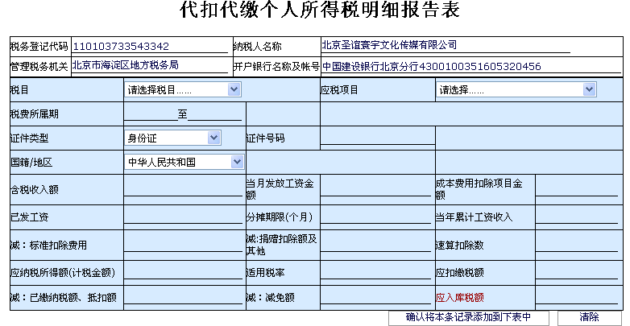
- 个人所得税纳税申报表（承包承租经营所得）填制如下：
例7：北京御宝珊商贸有限公司（税号：11010873357867，开户行及账号：中国建设银行北京分行43001003516051208782，北京市海淀区地方税务局）2009年4月1日将一招待所包给吴元化先生（身份证：350301197106050012）经营，经过年度结算，金悦公司需将2009年度利润扣除承包费后共计150622.82元付给吴元化。另外吴元化按每月8000.00元给自己列支了工资。请北京御宝珊商贸有限公司代扣个税。
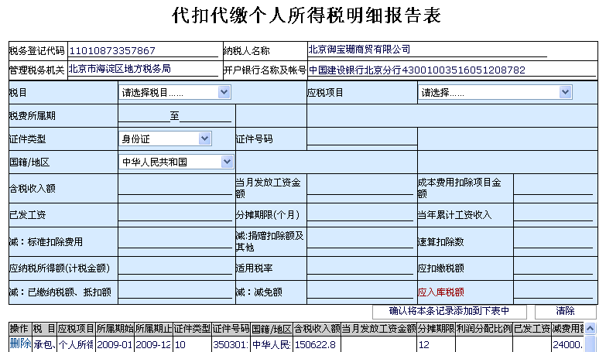

- 个人所得税纳税申报表（个体工商户生产经营所得）填制如下：
例8：北京聚善阁文化咨询（税号：110108281634425，开户行及账号：中国建设银行北京分行43001003516051212563，北京市海淀区地方税务局）2009年4月1日开始营业，2009年取得营业收入235431.56元，发生成本费用135435.00元，店主 刘德章（身份证：350101197307090016）给自己每月列支工资3000.00元。请申报2009年度的个税。
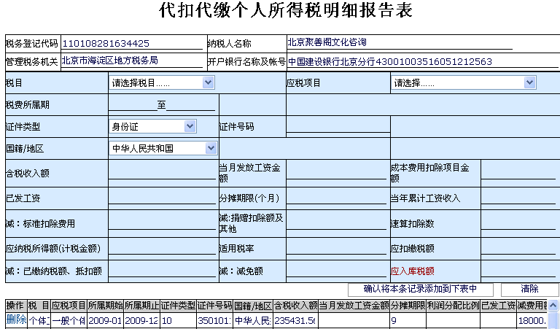

- 个人所得税纳税申报表（股息红利所得）填制如下：
例9：山远股份有限公司（税号：110106757027927，开户行及账号：中国农业银行北京分行41004700040009061，征税机关：北京市丰台区地方税务局）。2009年2月3日向13位股东（均为中国国籍）按股份分配2008年度利润共计3264105.56。请代扣个税。
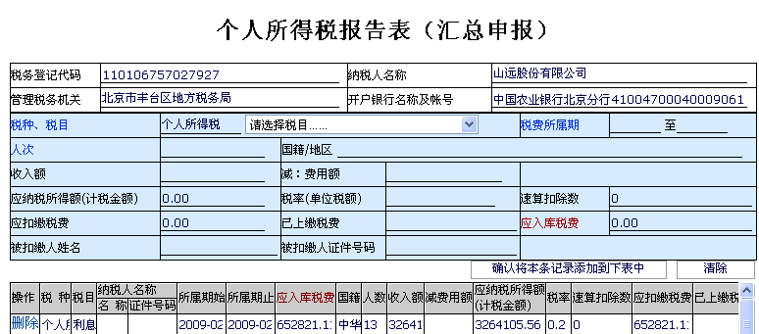

- 个人所得税纳税申报表（偶然所得）填制如下：
例10：体育彩票管理中心（税号：110104779266087，开户行及账号：中国银行北京分行03210918091001，征税机关：北京市宣武区地方税务局）。 2009年4月份共支付给22位中奖者（均为中国国籍）彩票奖金49600000.00元，请代为代扣个税。
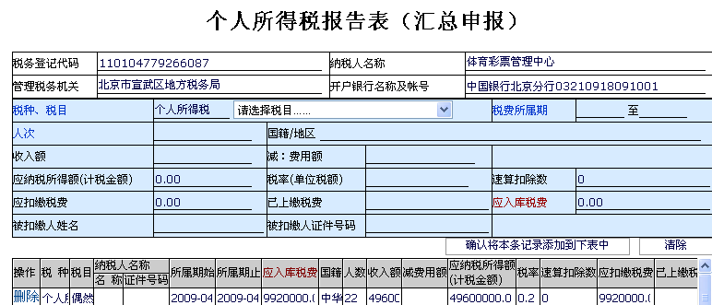

实训引导
- 个人所得税内容繁多，税目复杂且差异较大，实训中应当注意纳税申报计算的准确性。
- 建议实训时间约为2课时。

实训十 企业增值税纳税申报

实训目的
企业增值税网上申报的基本要求和操作方法。。

实训任务
按税法的规定填制网上企业增值税纳税申报表，并进行申报操作。

理论精要回顾
企业增值税申报要求：
- 凡增值税一般纳税人均根据《中华人民共和国税收征收管理法》、《中华人民共和国增值税暂行条例》及其实施细则、《增值税一般纳税人纳税申报办法》等有关规定进行申报纳税
- 增值税一般纳税人在办理纳税申报时，应报送下列资料：
（1）财务会计报表及其说明资料；
（2）《增值税纳税申报表》（适用于一般纳税人）；
（3）《增值税纳税申报表附列资料（表一）》；
（4）《增值税纳税申报表附列资料（表二）》；
（5）《增值税申报附表》（104项指标）；
（6）纳税人自查情况报告表（发生自查申报时报送）；
（7）《发票领用存月报表》（电子）；
（8）《增值税专用（普通）发票使用明细表》（电子）；
（9）《增值（普通发票/未开发票）销项明细表》；
（10）《增值税专用发票抵扣明细表》（电子）；
（11）《货物运输发票抵扣清单》（电子）；
（12）增值税（普通发票/收购凭证/进口完税证）抵扣明细表；
（13）其它规定的纳税资料及有关证件。
- 一般纳税人每月普通发票用量大金额小，逐笔登记有困难的，经县级国家税务局批准，可对单张发票票面销售额在1000元以下的，按整本普通发票汇总登记。
- 账簿，会计凭证，报表，完税凭证以及其他有关纳税资料应当保存10年。
- 申报表中”经济类型”栏,按制造业,采掘业,电力,煤气,供水及商业分别填写。
- 申报表中“适用税率”按所销售的货物或应税劳务的适用税率填写，一般纳税人按简易办法征税的货发票用量大金额小，逐笔登记有困难的物，该栏按6%的征收率填写。
- “免税农产品”项目,按照采购免税农产品的买价，依13%的税计算填列；“运输费用”项目，按照购进货物所支付的运费金额，依10%的扣除率计算填列。“废旧物资”项目，填报的范围仅指专门从事废旧物资经营的纳税人，按照收购金额依10%的扣除率计算填列。

实训内容（部分单据样式摘选）
- 一般纳税人企业国税申报表填制，如下：
例1：东方工业股份有限公司（税号：110108767541987， 有限责任公司 北京市海淀区宝盛里19号，邮编100020，电话：82980920，开户银行及账号：中国建设银行北京分行37001665100050001211，征税机关：北京国家税务局海淀分局）
东方工业股份有限公司为增值税一般纳税人，于2009年7月3日申报上月增值税。
（1）2009年6月销售额如增值税发票使用明细表所示，此外公司本月将自制的商品用于项目基建，共领用400件。
（2）本期认证可抵扣的进项税额如增值税抵扣明细表所示，另外企业用5月份购进的价值117000.00元（含税）的商品发放福利（该商品的进项税在5月份已经抵扣）。
（3）上月末企业尚有未抵扣税额，相关数据可参考所附的增值税纳税申报表（5月）。
请代为填制6月份增值税纳税申报表及附表。
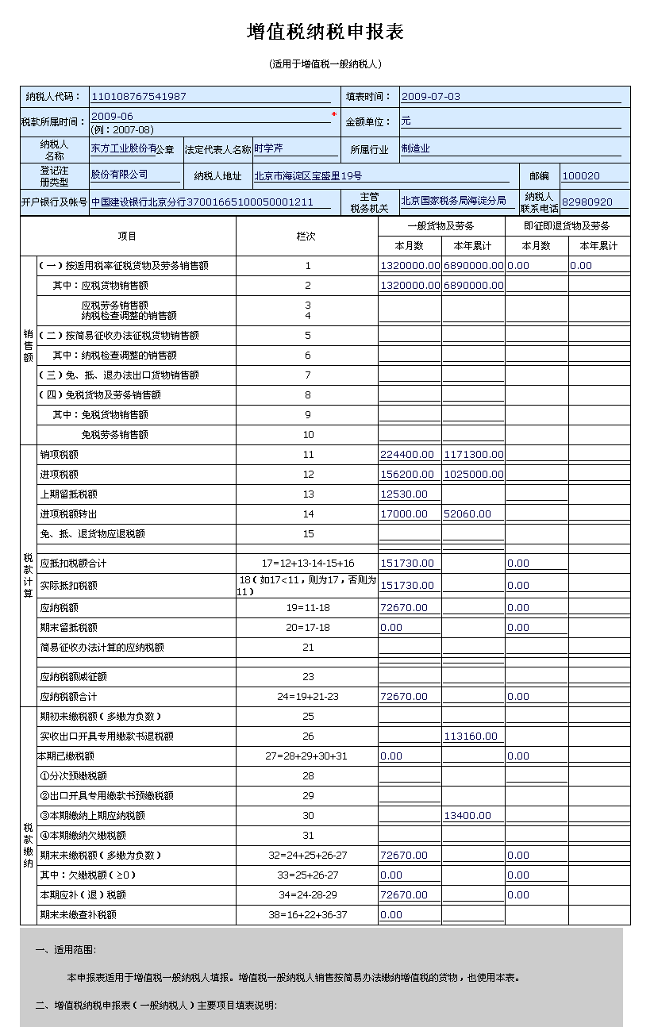
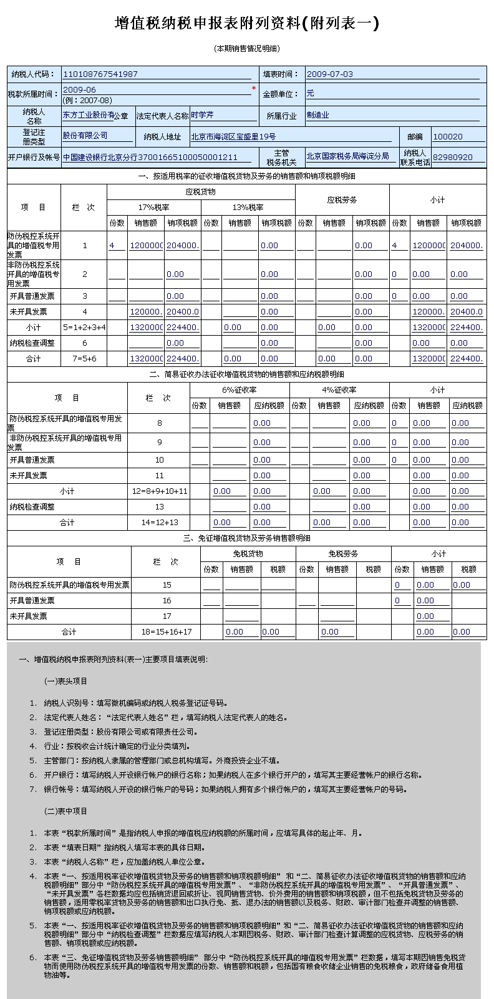
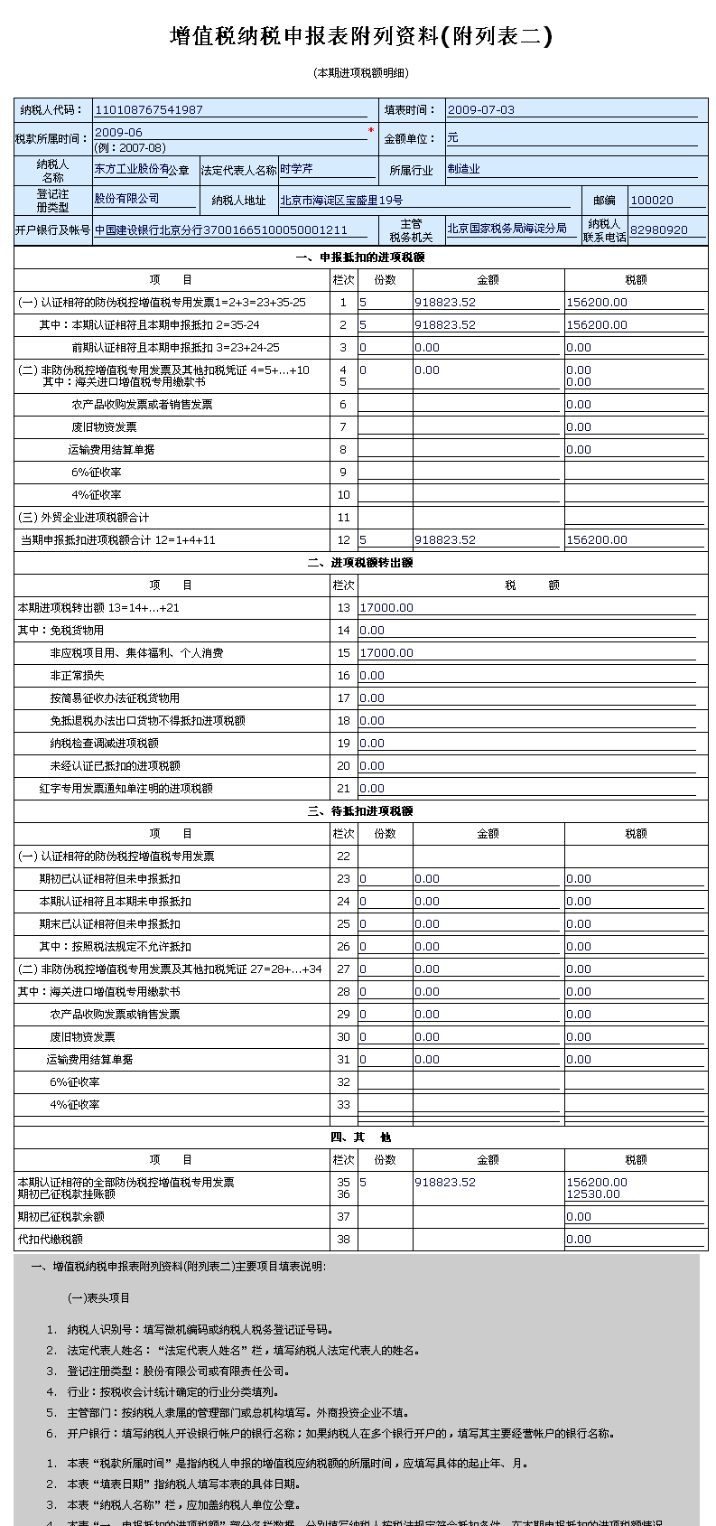
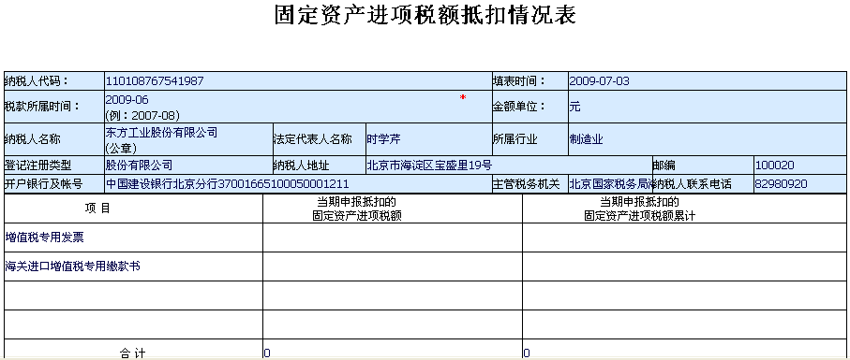
- 小规模纳税人企业增值税纳税申报表填制，如下：
例2：飞扬工业有限责任公司（小规模纳税人，税号：110105760112345，有限责任公司，北京市朝阳区中兴东路998号，邮编100231，电话：87688186，开户银行及账号：中国工商银行北京分行0200010019200145678，征税机关：北京国家税务局朝阳分局）
飞扬工业有限责任公司为增值税小规模纳税人，2009年1月份发生的业务如下：
（1）本期销售均由税控机开具普通发票；
（2）销售09年以前使用过的固定资产一台，且有开具税控普通发票。
要求：公司于2009年2月3日申报纳税，请代为填写1月份增值税申报表
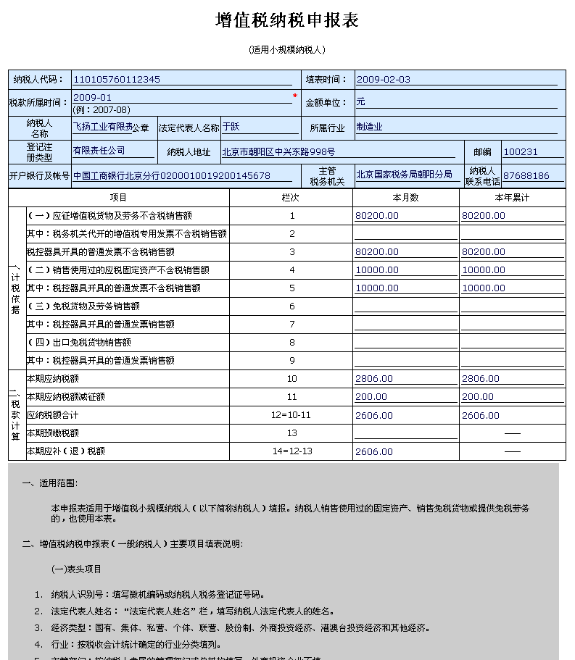

实训引导
- 实训中涉及的一般纳税人企业以及小规模纳税人企业增值税纳税申报表的填报，在税务会计中尚未学习，指导教师应将其基本内容简要给予介绍。
- 实训中单据涉及到签章时，是需要点击相应联次去盖章的。
- 实训较为复杂，建议实训时间约为3课时。

实训十一 企业所得税纳税申报

实训目的
企业所得税网上申报的基本要求和操作方法。。

实训任务
按税法的规定填制网上企业所得税纳税申报表及附表，并进行申报操作。

理论精要回顾
- 在中华人民共和国内的企业和其他取得收入的组织。《企业所得税法》第一条规定，除个人独资企业、合伙企业不适用企业所得税法外，在我国境内。企业和其他取得收入的组织（以下统称企业）为企业所得税的纳税人，依照法律规定缴纳企业所得税。。企业所得税的税率为25%的比例税率（基本税率）。推行企业所得税网上申报方便了纳税人办理企业所得税年度纳税申报和汇算清缴，提高了效率，节省纳税人报税时间等。
- 进行企业所得税网上申报需网上填制《中华人民共和国企业所得税月(季)度纳税申报表(A类)》（查账征收企业适用）、《中华人民共和国企业所得税月（季）度纳税申报表（B类）》（核定征收企业适用）；《中华人民共和国汇总纳税分支机构企业所得税分配表》（适用在中国境内跨省、自治区、直辖市设立不具有法人资格的营业机构，并实行“统一计算、分级管理、就地预缴、汇总清算、财政调节”汇总纳税办法的总机构、分支机构填写）；财务会计报表；税务机关规定的其它相关纳税资料。
- 以上申报资料纳税人除《中华人民共和国汇总纳税分支机构企业所得税分配表》，如果通过电子申报方式传送的，可不再报送纸质申报资料。
4.11.4 实训内容（部分单据样式摘选）
- 企业申报所得税月度（季度）申请表（据实预缴）填制如下：
例1：北京松泉山庄餐饮有限公司（税号：110108767541324，地址：北京市海淀区远大路39号1号楼620室，邮编100161，电话：68871454，开户银行及账号：中国建设银行北京分行43001003516050008531，征税机关：北京市国家税务局海淀区分局）
北京松泉山庄餐饮有限公司基本情况如背景单据所示，企业所得税采用据实预缴方式缴纳，无减免所得税。请根据2009年1季度利润表于2009年4月9日代为填制申报表。2009年1-3月份营业收入40653510 .00,营业成本31822920.00，营业外支出23450.00。利润总额为5210300.00无预缴和减免所得税。请代为填制申报表。
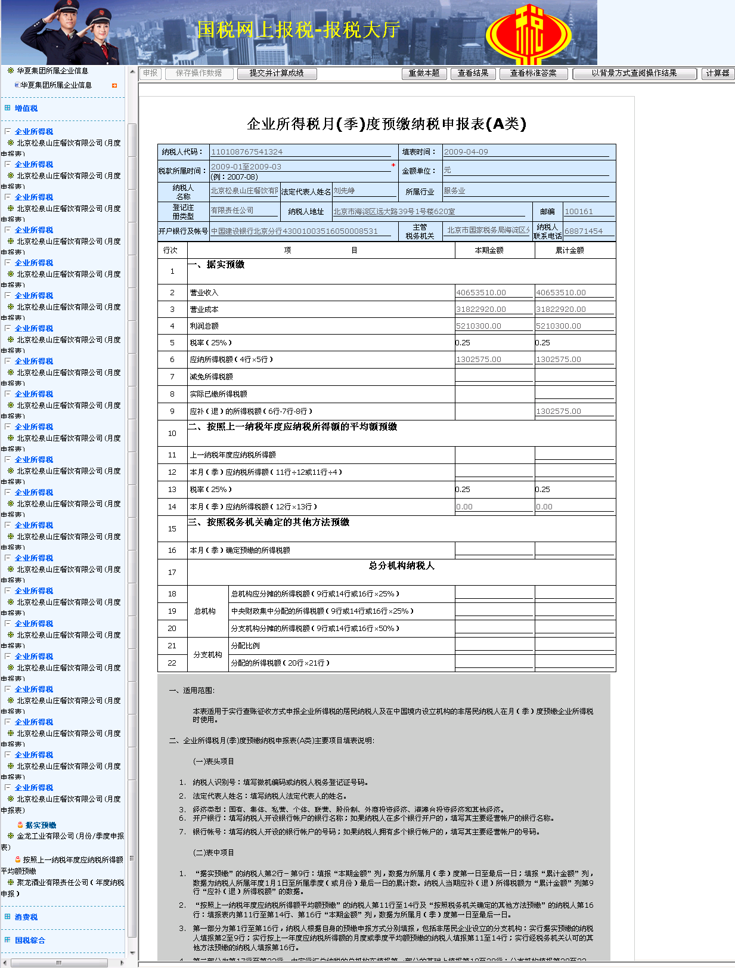
- 企业申报所得税月度（季度）申请表（按照上一纳税年度应纳税所得额平均额预缴）填制如下：
例2：金龙工业股份有限公司（税号：110104717763729，股份有限公司，北京市宣武区工业开发区金辅路2号，邮编100229，电话：60213624，开户银行及账号：中国工商银行北京分行0200001009014120078，征税机关：北京国家税务局宣武分局）。
金龙工业股份有限公司企业所得税实行按上一年度应纳税所得额的平均额预缴。请根据背景材料，于2009年2月10日代为填制2009年1月份申报表。(金额需要四舍五入的保留两位小数)2009年应纳税所得额为：46010200.00，无预缴和减免所得税。请代为填制2009年02月份申报表。
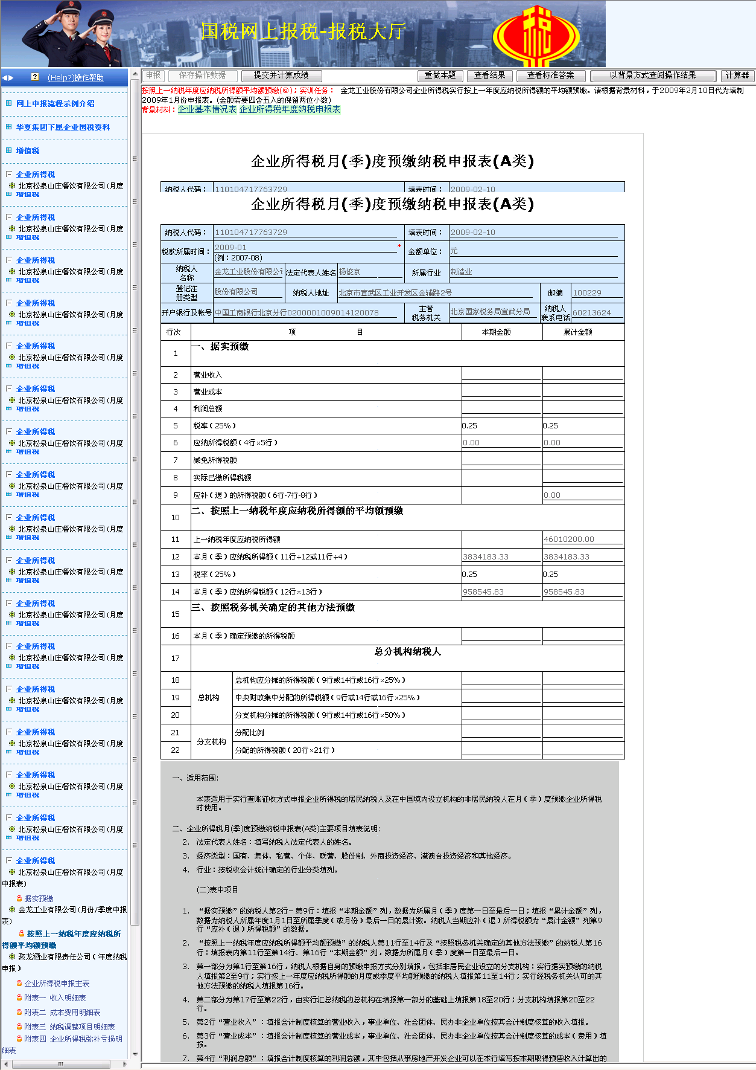
- 企业所得税年度纳税申报主表填写如下：
例3：根据背景材料，完成企业所得税申报，背景材料如下：
聚龙酒业有限责任公司成立于2005年9月1日，被认定为一般纳税人。登记注册类型：有限责任公司，公司地址：北京市海淀区望海路132号 邮编：100105，电话：88662226税号：110102022347890，开户行及账号：中国银行北京分行0201100233080212，国税征收机关：北京国家税务局海淀分局）
企业2009资产总额2549320.70，从2009年起执行新企业会计准则。
1.利润表反映的信息：
营业收入3194271.80 （其中主营业务收入3134039.70 (销售货物)，其他业务收入60232.10 (兼营运输收入)，
营业成本2334719.60 （其中销售货物成本2288986.80 (销售货物)，其他业务成本4573280.00(兼营运输收入)，另外用自有产品发放福利产生的视同销售成本为583470.00
营业税金及附加12107.32 销售费用334782.10管理费用105269.30 财务费用21637.60
资产减值损失56135.30
公允价值变动损益108736.50
营业外收支为0.00
2.纳税调整
2.1工资福利等
2008年度账面反映工资薪金支出463287.40同税收扣除标准，职工福利支出账面反映为143619.09，职工教育费账面为6949.31（假设职工教育费低于计税标准的可以调减所得额），工会经费账面为9265.75。
2.2固定资产
固定资产原值明细（同计税基础）
房屋建筑物729630.20,机械设备217209.30生产使用器具、工具76287。60运输工具52649.10，电子设备89240.70其对应的会计折旧年限为 25、6、3、5、3，而税法规定地折旧年限对应为 20、10、5、4、3，本年度无固定资产增减。固定资产采用直线法计提折旧。
2.3无形资产
原值40000.00，为2009年取得的。会计摊销年限为8年，税务局认定为10年，直线法摊销。
2.4资产减值准备
坏账准备年初余额38904.30，本期转回0.00本期计提23801.61，存货跌价准备年初余额47096.03，本期转回4986.51，本期计提0.00，固定资产减值准备年初余额0.00，本期转回0.00，本期计提29083.50
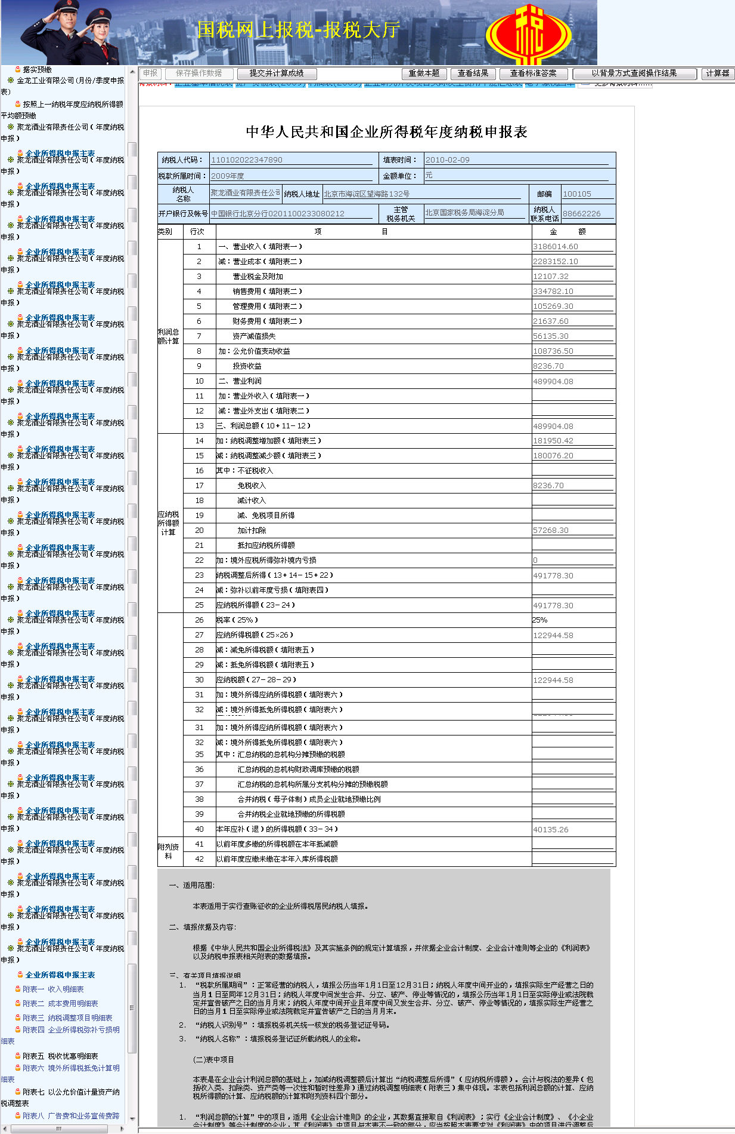
- 企业所得税申报表附表共十一张表填写如下：
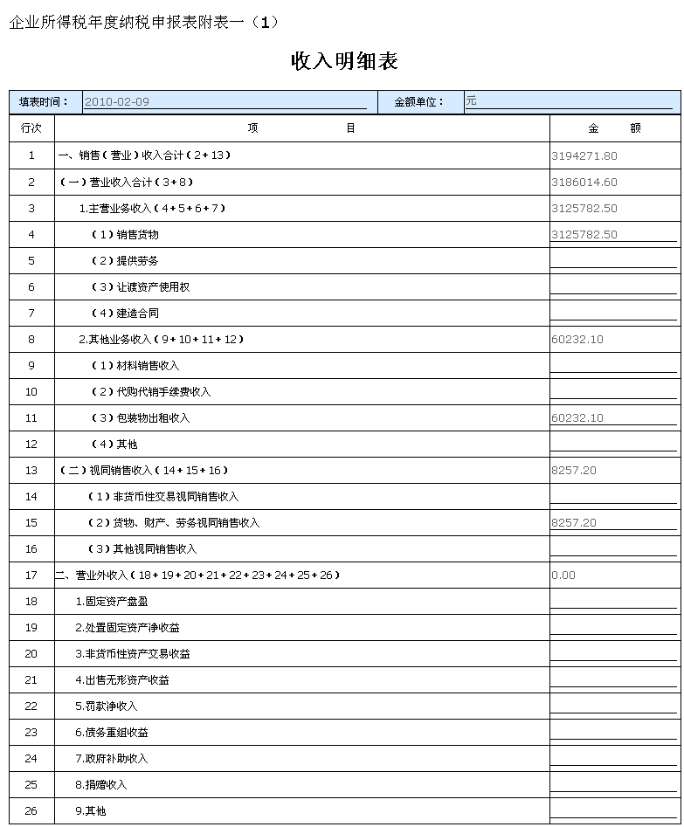
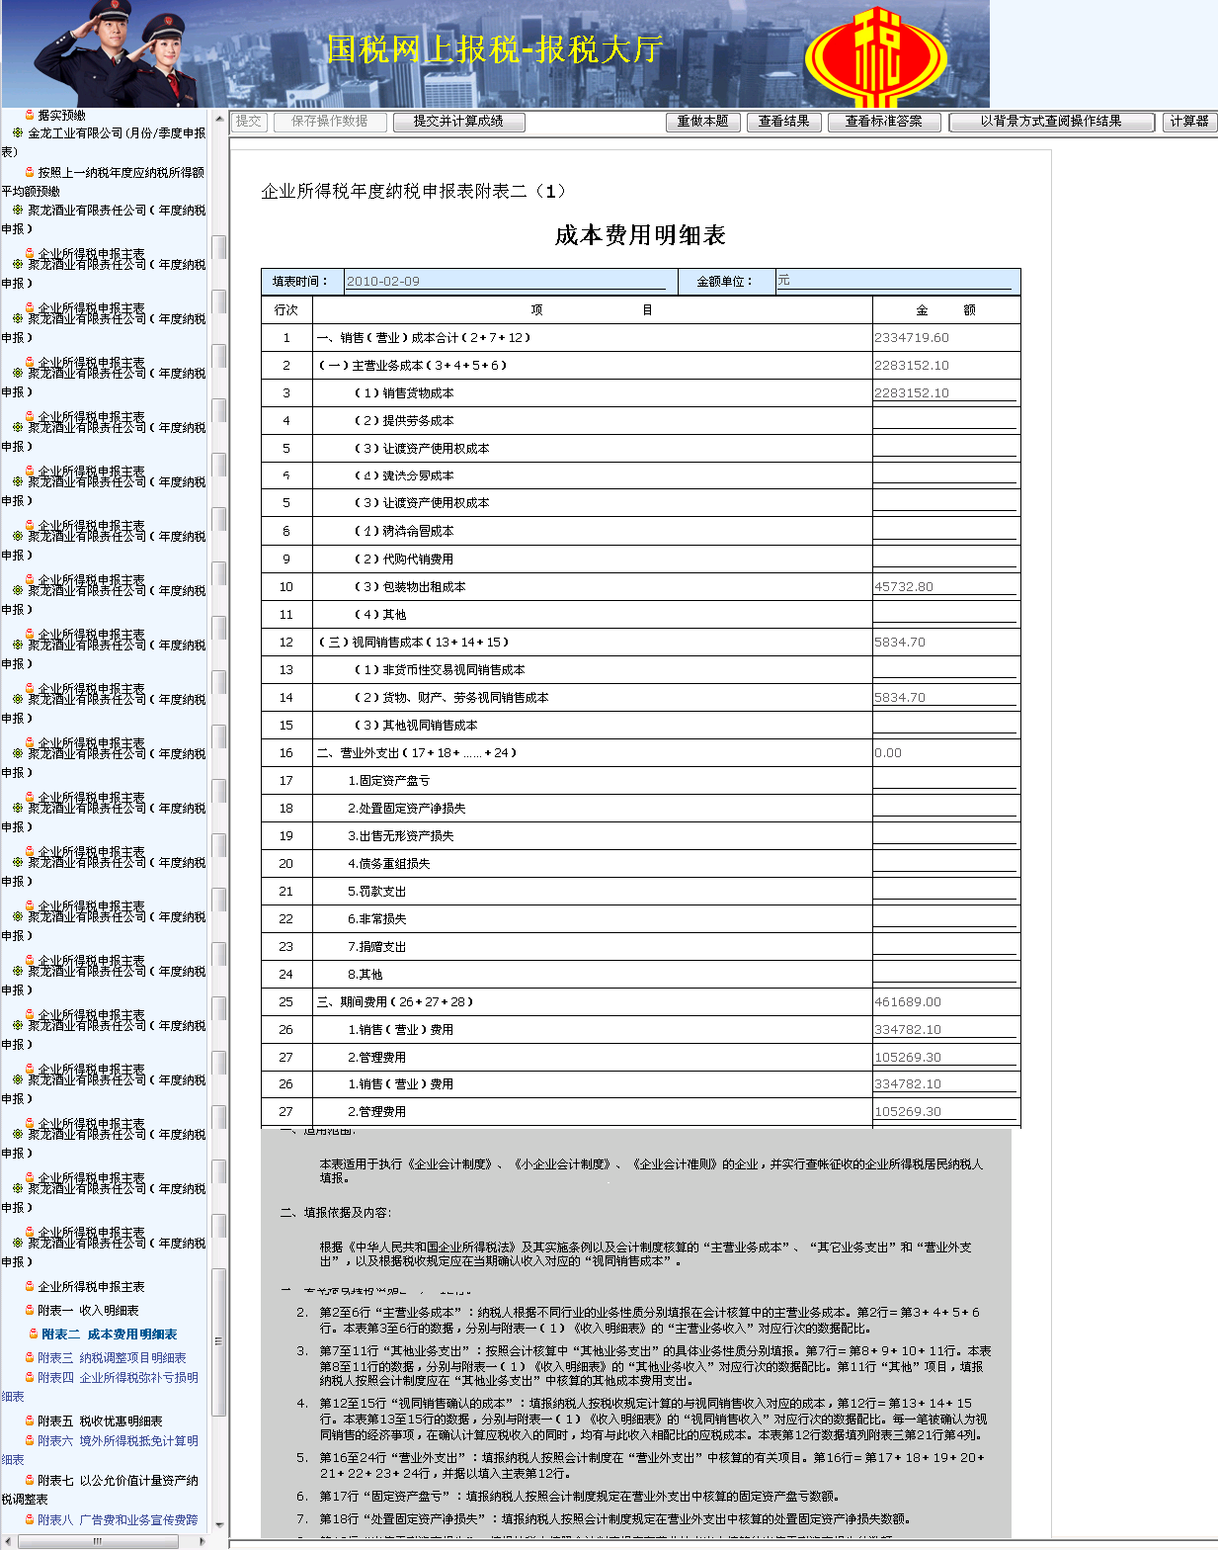

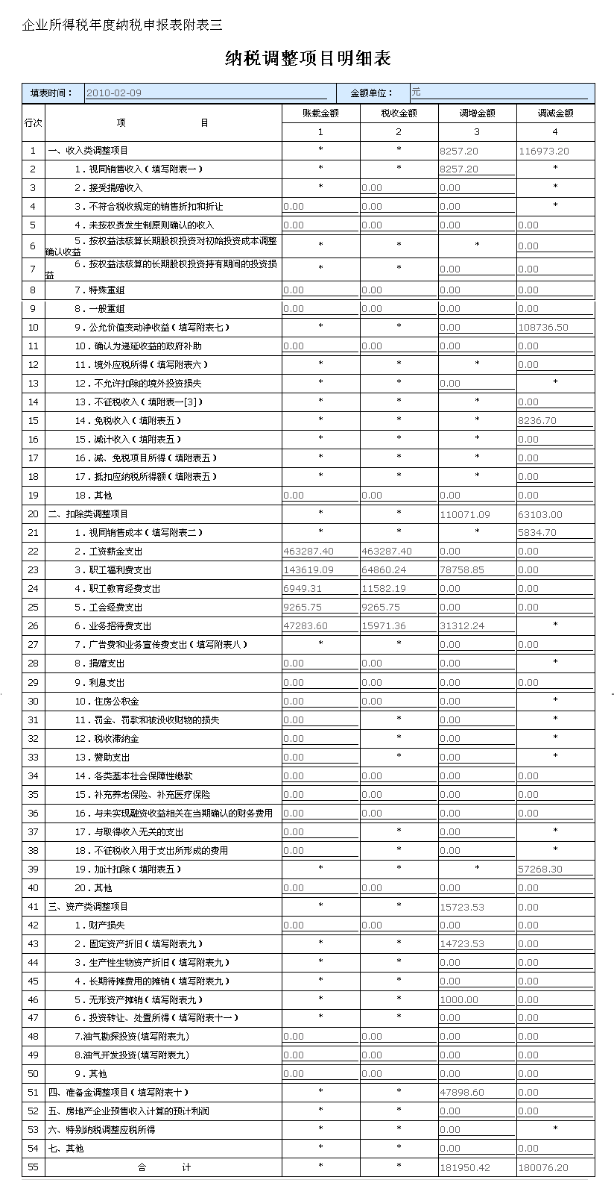
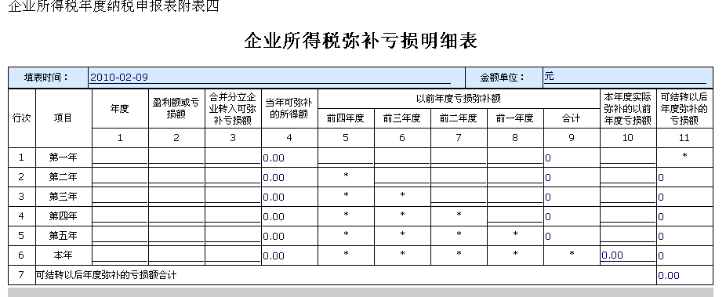

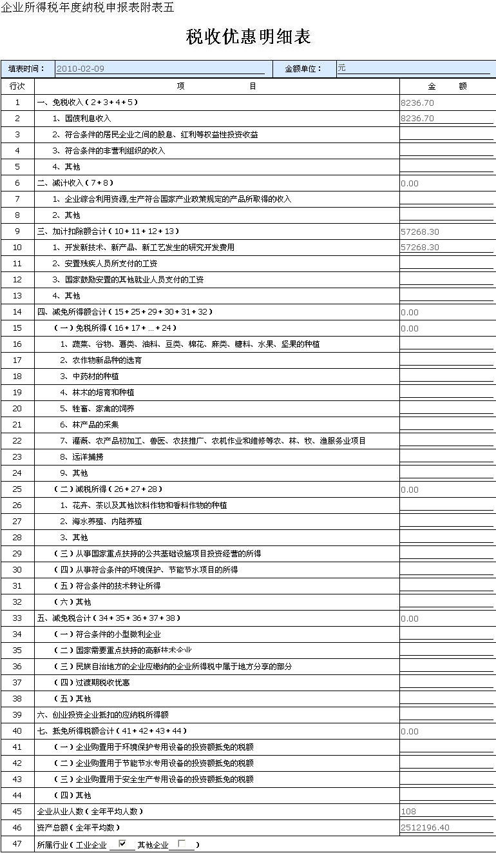
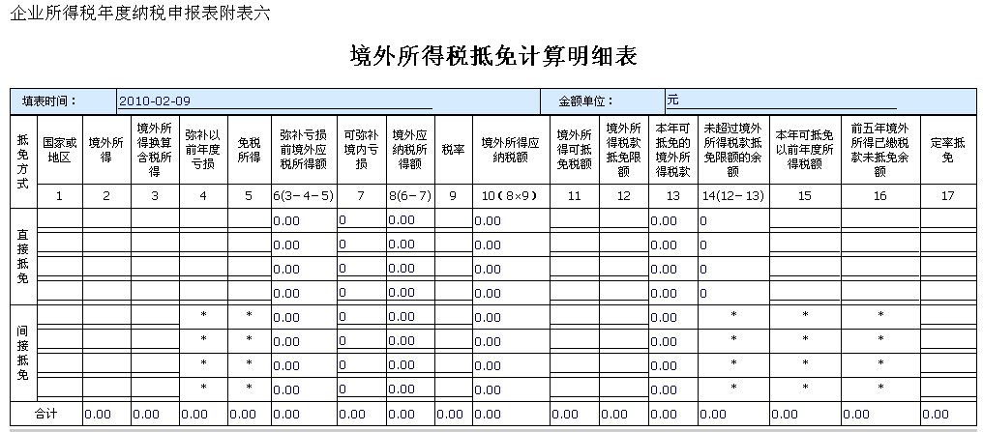
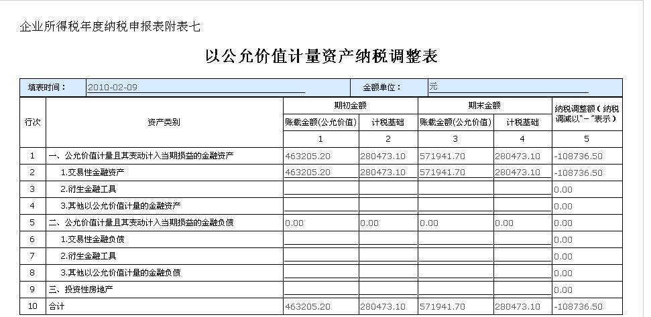
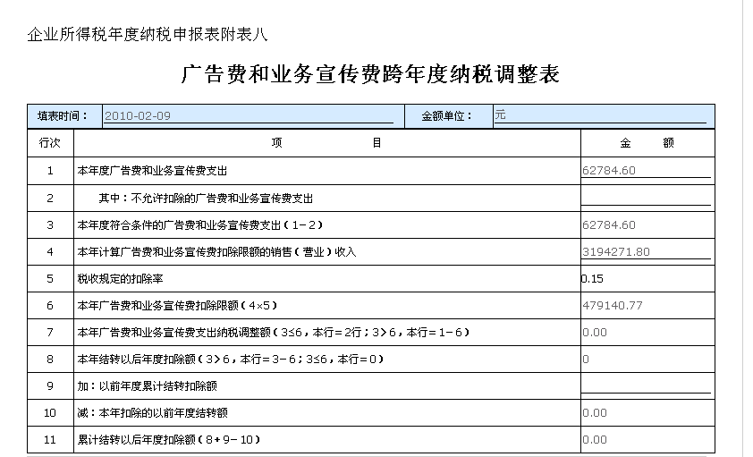
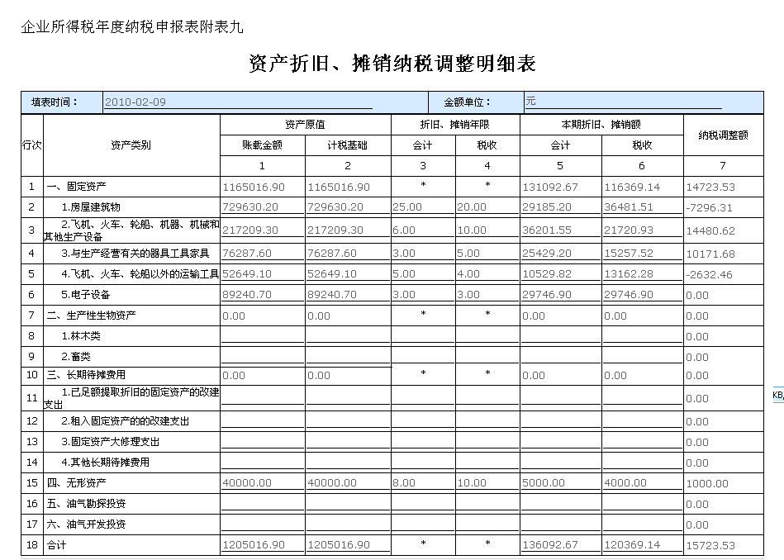
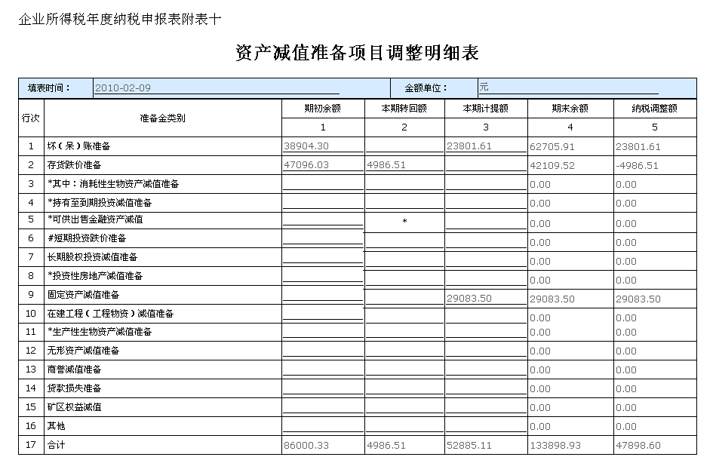
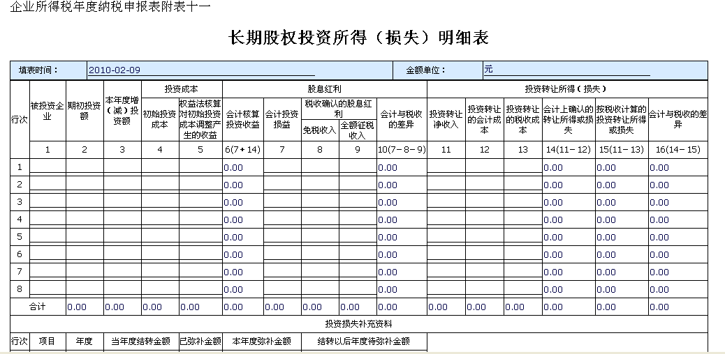

实训引导
- 年度纳税申报表填写较为复杂，附表之间勾稽关系是本章节难点，指导教师应将其基本内容简要给予介绍；
- 实训中涉及2种共11份单据，建议实训时间约为3课时。

实训十二 企业消费税纳税申报

实训目的
企业消费税网上申报的基本要求和操作方法。。

实训任务
按税法的规定填制网上企业消费税纳税申报表，并进行申报操作。

理论精要回顾
消费税是特定的消费品和消费行为征收的一种税，目的是主要遵循了充分发挥消费税调节功能的原则、优化税率结构、体现税收公平的原则和便利税收征管、兼顾财政收入的原则。对于企业消费税纳税申报的要求，主要有以下几个方面:
- 数据真实，内容完整，填制及时，书写清楚。
- 凡是中华人民共和国境内生产,受托加工应税消费品的单位和个人，金银首饰，铂金首饰，钻石及钻石制品的经营单位在办理消费税纳税申报时填写。
- 《消费税暂行条例》规定，消费税的纳税期限分别为1日、3日、5日、10日、15日或1个月。具体纳税期限由主管税务机关根据纳税人应纳税额的多少分别核定，不能按照固定期限纳税的，可以按次纳税。纳税人以1个月为一纳税期限的，自期满之日起10日内申报纳税;以1日、3日、5日、10日或15日为一纳税期限的，自期满之日起5日内预缴税款，于次月1日起10日内申报纳税，并结清上月应纳税款。纳税人进口应税消费品，应当自海关填发税款缴纳凭证的次日起14日内缴纳税款。
- 纳税人识别号填写税务机关为纳税人确定的识别号；纳税人名称栏填写纳税人单位名称全称并加盖公章，不得填写简称;税款所属期是指纳税人申报的消费税应纳税额的所属期间，应填写具体的起止年，月，日；填表日期是指纳税人填制本申报表的具体日期。
- 消费税的计算见税务会计平台消费税部分。

实训内容（部分单据样式摘选）
- 生产销售环节应纳消费税申报表（从价定率计税）填制如下：
例1：北京时尚神韵化妆品有限公司（税号：11010876754166244，开户行及账号：中国工商银行北京分行0200010019200162371，地址：北京市海淀区复兴路47号天行建商务大厦705室，邮编：100123，电话：51922675，主管税务机关：北京国税局海淀分局）。2009年10月，北京时尚神韵化妆品有限公司销售索伏特化妆品（消费税税率30%），其中：总销售不含增值税为3541240.50；期初未缴税额为325100.00；本期缴纳前期应纳税额为325100.00；本期预缴税额为154000.00，代为网上申报消费税。
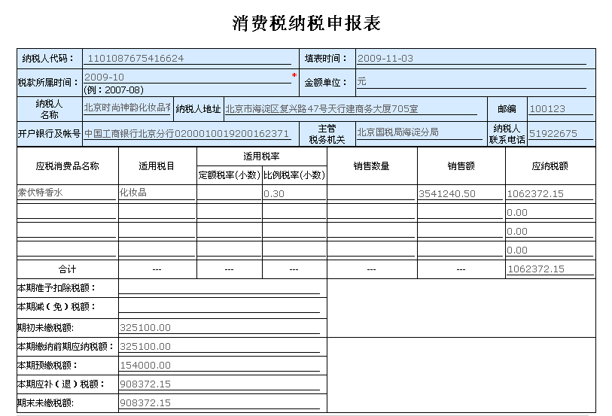
- 生产销售环节应纳消费税申报表（从量定额计税）填制如下：
例2：北京环球荣和酒业有限公司（税号：110106700105524，开户行及账号：中国工商银行北京分行0200010019200162371，地址：北京市丰田区东小口镇店上村35号，邮编：100118，电话：82916340，主管税务机关：北京国税局丰田区分局）。
2009年11月，北京环球荣和酒业有限公司，销售冰海啤酒.（每吨出厂价均在元以上）共计52吨，。其中：总销售不含增值税为6385144.50；期初未缴税额为2210.00；本期缴纳前期应纳税额为1520.00；本期预缴税额为1860.00，代为网上申报消费税。
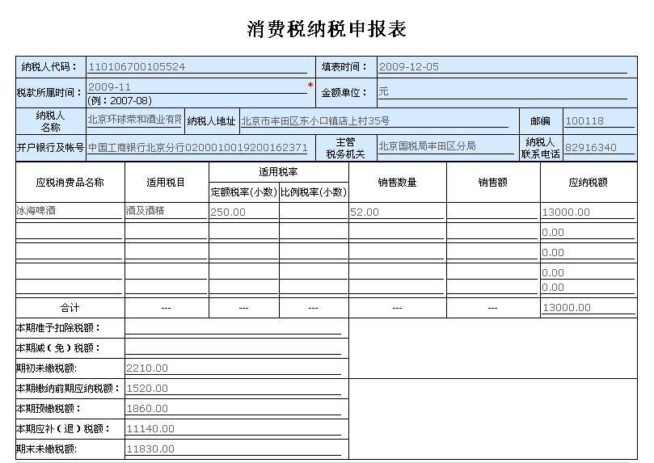
- 生产销售环节应纳消费税申报表（复合计税）填制如下：
例3：北京中烟工业有限责任公司（税号：1101087675414568，开户行及账号：中国农业银行北京分行15004700040009893，地址：北京市丰台区方庄芳城园二区12号2门，主管税务机关：北京国税局丰田区分局）。
2009年7月，北京中烟工业有限责任公司销售华山牌卷烟（每标准条对外调拨价70元以上），其中，销售额为141075.00期初未缴税额为1123.00元，本期缴纳前期应纳税额为1123.00元，本期预缴税额为1180.00元。请代为网上申报消费税。
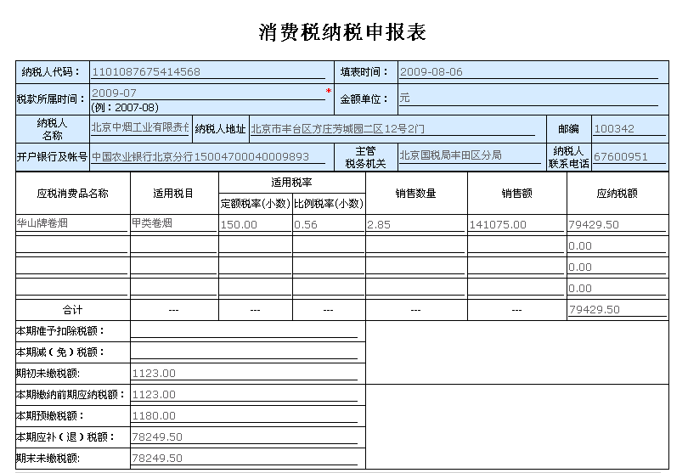
- 生产销售环节应纳消费税申报表（自产自用计税）填制如下：
例4：北京天创智业有限公司（税号：110108767541662 ，开户行及账号：中国银行北京分行00906618091001，地址：北京市海淀区海淀大街2号四通大厦909室，邮编：100234，电话：65759742，主管税务机关：北京市国家税务局海淀区分局）。
2009年4月，北京天创智业有限公司将自产飞鹰牌摩托车（气缸容量在250毫升以下）奖励给优秀员工，该摩托车为新品，暂无同类产品市场价格，请代为网上申报消费税。（消费税税率3%，组成计税价格保留2位小数）

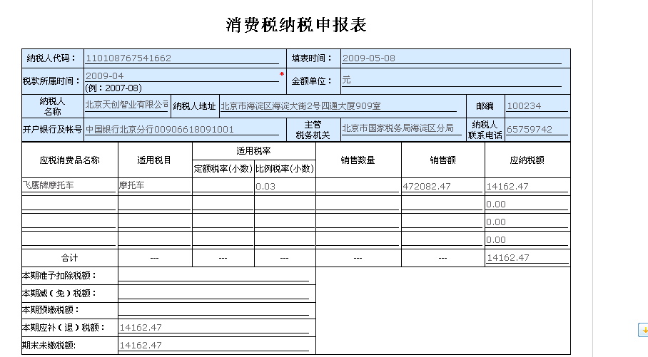
- 委托加工环节应纳消费税（组成价格计税）纳税申报表填制如下：
例5：北京德合家地板有限公司（税号：110104717799389，开户行及账号：中国建设银行北京分行37001665100050001211，地址：北京市宣武区虎坊路19号院5号楼805室，邮编：100345，电话：84493311，主管税务机关：北京市国家税务局宣武区分局）。
北京德合家地板有限公司，2009年4月受托为北京瑞嘉地板有限公司加工一批实木地板，由于该实木地板为新产品，无同类产品市场价格，假设不考虑其他。请网上申报消费税。（组成计税价格保留2位小数）
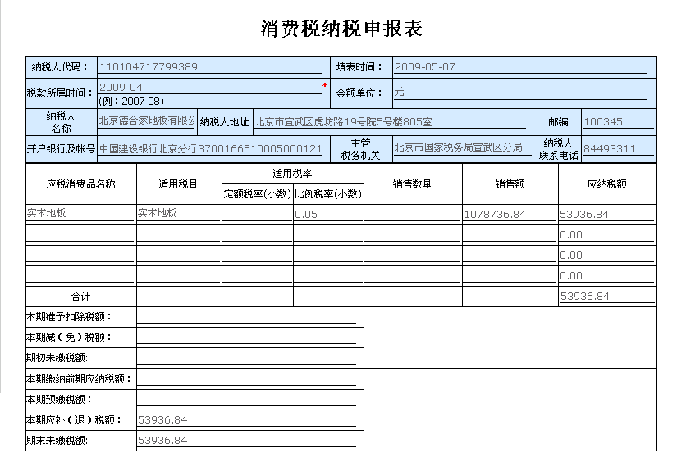
- 外购烟丝
例6：北京爱佳奥鑫有限公司（税号：110105760112822，开户行及账号：中国建设银行北京分行37001665100050001806，地址：北京市朝阳区望京中环南路甲2号5层506室，邮编：100907，电话：84493906，主管税务机关：北京市国家税务局朝阳区分局）。
2009年7月，北京爱佳奥鑫有限公司，生产领用烟丝。其中：初库存外购应税烟丝金额62456.00元，当月又购进烟丝356820.00月末库存烟丝金额51023.00元，代为填制本期准予扣除税额计算表。
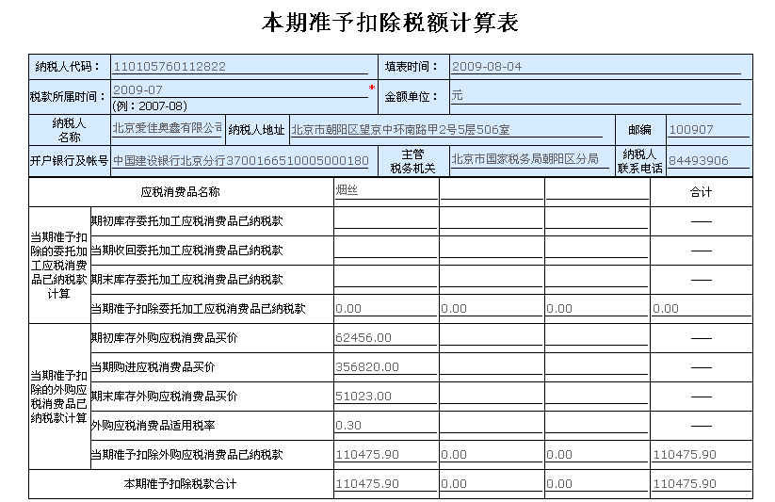
- 生产销售烟卷
例7：北京爱佳奥鑫有限公司（税号：110105760112822，开户行及账号：中国建设银行北京分行37001665100050001806，地址：北京市朝阳区望京中环南路甲2号5层506室，邮编：100907，电话：84493906，主管税务机关：北京市国家税务局朝阳区分局）。
2009年7月，北京爱佳奥鑫有限公司销售长白山牌卷烟（每标准条对外调拨价在70元以上），其中：8400000.00（不含增值税），本期缴纳前期应纳税额为11232.51本期预缴税额为20185.40元。申报消费税。
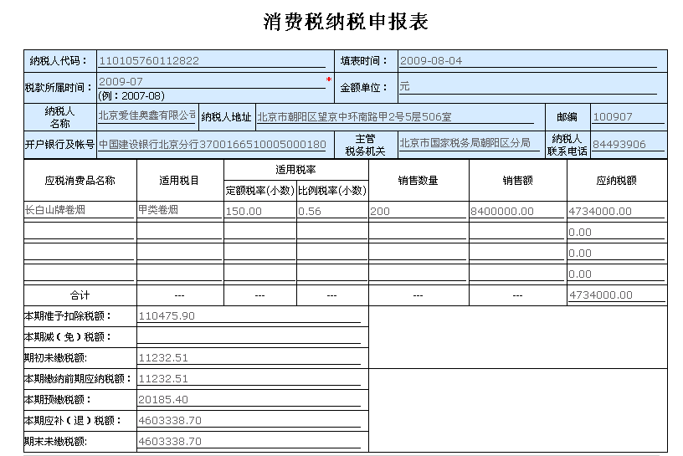

实训引导
- 建议实训时间约为1课时。

实训十三 地税案例-浩华建筑有限公司

实训目的
掌握地税各税种电子报税的相关内容。

实训任务
以浩华建筑有限公司为案例，根据税法相关规定进行地税各税种电子报税练习。

实训资料
请根据浩华建筑有限公司在2009年9月发生的业务代为申报地税。
1、税务登记变更：
浩华建筑有限公司（单位性质为企业）在2001年3月11日开业经营，请代为进行税务登记变更（日期按“yyyy-mm-dd”（年－月－日）的格式输入），未变更的可不必填写变更内容，但仍需填写原登记内容，投资比例都不用填写。
所属行政区域：北京市房山区→110111北京市房山区
注册地址：北京市房山区城关街道房窑路19号→北京市房山区良乡凯旋大街建设路27号
生产经营期限：2001-03-11～2011-03-10→2001-03-11～2016-03-10
证照号码：1101112854733→1101112795432
投资总额（元）：30000000.00→50000000.00
兼营：增加房地产开发
营业执照注册号：1101112854733→1101112795432
营业执照发照日期：2001-03-11→2009-09-28
其他不变。
2、营业税：
浩华建筑有限公司发生如下业务：
1、9月2日，本月完工验收的两幢楼房取得房产证（A幢和B幢）。
2、9月3日，公司中标一项建筑工程——为怀远房地产开发公司承建一幢写字楼，全部承包款为160000000.00元。
3、9月4日，公司将该写字楼工程的装饰工程分包给青联装饰公司，并支付部分分包款发票5000000.00元。
4、9月6日，上述两幢楼房，A幢决定自用为职工宿舍，免费提供给员工居住；B幢卖给晟德餐饮管理公司，收取转让费为98000000.00元。
公司税号：110111796342693；开户行及账号：中国建设银行北京分行31001664175450971253；征收机关：北京市房山区地方税务局。
请根据上述内容于10月15日申报2009年9月的营业税。因为企业所承包项目无法确认完工程度，所以按实际收到的金额确认营业收入。当地楼房的成本利润率是20%。不同业务不汇总申报。
3、车船税方面：
浩华建筑有限公司发生如下业务：
1、9月2日，本月完工验收的两幢楼房取得房产证（A幢和B幢）。
2、9月3日，公司中标一项建筑工程——为怀远房地产开发公司承建一幢写字楼。
3、9月4日，公司将该写字楼工程的装饰工程分包给青联装饰公司。
4、9月6日，上述两幢楼房，A幢决定自用为职工宿舍，免费提供给员工居住；B幢卖给晟德餐饮管理公司。
5、 企业拥有5辆5吨载重汽车，3辆8吨平板挂车和2辆3吨客货两用车。
北京市车船税年单位税额为：
载客汽车：大型客车600元/辆；中型汽车540元/辆；小型汽车480元/辆；微型汽车300元/辆，包括电车。
载货汽车、专业作业车、轮式专业机械车按自重每吨96元，包括半挂牵引车、挂车。
三轮汽车、底速货车按自重每吨60元。
摩托车每辆120元。
船舶：净吨位小于或者等于200吨，每吨为3元；净吨位201至2000吨，每吨为4元；净吨位2001至10000吨，每吨为5元；净吨位10001吨及其以上，每吨为6元。包括拖船和非机动驳船分别按船舶税额的50%计算。
注：车辆自重尾数在0.5吨以下（含0.5吨）的，按照0.5吨计算；超过0.5吨的，按照1吨计算。船舶净吨位尾数在0.5吨以下（含0.5吨）的，不予计算；超过0.5吨的，按照1吨计算。1吨以下的小型车船，一律按照1吨计算。
公司税号：110111796342693；开户行及账号：中国建设银行北京分行31001664175450971253；征收机关：北京市房山区地方税务局。
请根据材料于10月15日申报2009年度的车船税。
4、印花税
浩华建筑有限公司发生如下业务：
1、9月2日，本月完工验收的两幢楼房取得房产证（A幢和B幢）。A幢建筑面积为2000平方米，集体宿舍；B幢建筑面积为2000平方米，商业用房。
2、9月3日，公司中标一项建筑工程——为怀远房地产开发公司承建一幢写字楼。全部承包款为16000000.00。
3、9月4日，公司将该写字楼工程的装饰工程分包给青联装饰公司。其中有把部分工程分包，支付分包款5000000.00元。
4、9月6日，上述两幢楼房，A幢决定自用为职工宿舍，免费提供给员工居住；B幢卖给晟德餐饮管理公司。收取转让费为98000000.00。
（公司纳税号：110111796342693；开户行及账号中国建设银行北京分行 31001664175450971253）。请根据材料于10月15日申报2009年9月的印花税。
5、土地增值税方面：
浩华建筑有限公司发生如下业务：
1、9月2日，本月完工验收的两幢楼房取得房产证（A幢和B幢）。
2、9月3日，公司中标一项建筑工程——为怀远房地产开发公司承建一幢写字楼。
3、9月4日，公司将该写字楼工程的装饰工程分包给青联装饰公司。
4、9月6日，上述两幢楼房，A幢决定自用为职工宿舍，免费提供给员工居住；B幢卖给晟德餐饮管理公司，取得转让费￥98000000.00
其中，土地增值税可扣除的税金有：营业税为4900000.00，城建税为343000.00教育费附加为196000.00。包括取得土地使用权所支付的金额可抵扣地价款和有关登记过户费。31500000.00；房地产开发成本中可抵扣的土地征用及拆迁费为10395000.00，前期工程费为2000000.00建筑安装工程费为16200000.00，基础设施费为4200000.00，公共配套设施费为3800000.00（公司纳税号：110111796342693；开户行及账号中国建设银行北京分行 31001664175450971253）
请根据材料申报销售地产项目‘明德大厦’的土地增值税，（假设不能提供利息支出证明，房地产开发费用的扣除比例按10%），。
6、房产税方面：
浩华建筑有限公司发生如下业务：
1、9月2日，本月完工验收的两幢楼房取得房产证（A幢和B幢）。
2、9月3日，公司中标一项建筑工程——为怀远房地产开发公司承建一幢写字楼。
3、9月4日，公司将该写字楼工程的装饰工程分包给青联装饰公司。
4、9月6日，上述两幢楼房，A幢决定自用为职工宿舍，免费提供给员工居住；B幢卖给晟德餐饮管理公司。
其中：浩华大厦（办公楼）原购价为54000000.00，A幢原购价为36595000.00，B幢原购价为36595000.00（公司纳税号：110111796342693；开户行及账号中国建设银行北京分行 31001664175450971253）
请根据材料于10月15日申报2009年第3季度的房产税。房产税按年计算，分季缴纳，依照房产原值一次减除30%后的余值作为计税依据，本期无预缴税额
7、城镇土地使用税方面：
浩华建筑有限公司发生如下业务：
1、9月2日，本月完工验收的两幢楼房取得房产证（A幢和B幢）。
2、9月3日，公司中标一项建筑工程——为怀远房地产开发公司承建一幢写字楼。
3、9月4日，公司将该写字楼工程的装饰工程分包给青联装饰公司。
4、9月6日，上述两幢楼房，A幢决定自用为职工宿舍，免费提供给员工居住；B幢卖给晟德餐饮管理公司。
土地情况：B幢商务用地的土地面积为1500平方米，土地等级为六级；A幢住宅用地的土地面积为4000平方米，土地等级为六级。
北京市土地使用税的纳税等级划分为六级，每平方米年税额如下：
“一级土地30元；二级土地24元；三级土地18元；四级土地12元；五级土地3元；六级土地1.5元。土地纳税等级范围的划分，由北京市地方税务机关照北京市出让国有土地使用权基准地价级别范围确定和调整。：
请根据材料于10月15日申报2009年第3季度的城镇土地使用税。
（公司纳税号：110111796342693；开户行及账号中国建设银行北京分行 31001664175450971253）
8、个人所得税方面：
浩华建筑有限公司发生如下业务：
1、9月2日，本月完工验收的两幢楼房取得房产证（A幢和B幢）。
2、9月3日，公司中标一项建筑工程——为怀远房地产开发公司承建一幢写字楼。
3、9月4日，公司将该写字楼工程的装饰工程分包给青联装饰公司。
4、9月6日，上述两幢楼房，A幢决定自用为职工宿舍，免费提供给员工居住；B幢卖给晟德餐饮管理公司。
请根据材料于10月15日代扣代缴2009年9月的个人所得税。
姓名 身份证号 金额
李景龙 110103196212039300 7515.00
蒋远超 110111195503217619 7425.50
杨小锋 110106196108278044 5993.50
杜占海 110101195204169351 5904.00
姜秋华 110101196802101458 5814.501
杜晓武 110111195101138926 4740.50
曹凤友 11010119520224707X 4740.50
曲文祥 110104195602246032 651.00
刘清贤 110104196607165498 4561.50
（公司纳税号：110111796342693；开户行及账号中国建设银行北京分行 31001664175450971253）

实训内容（部分单据样式摘选）
- 根据企业材料（见4.13.3实训材料），填写企业税务登记变更表，如下：
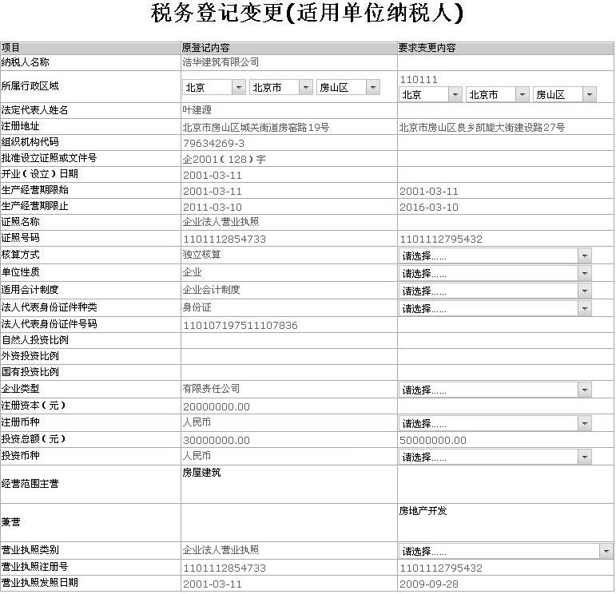
- 根据企业材料（见4.13.3实训材料），填写企业地方税收纳税申报表（营业税），如下：
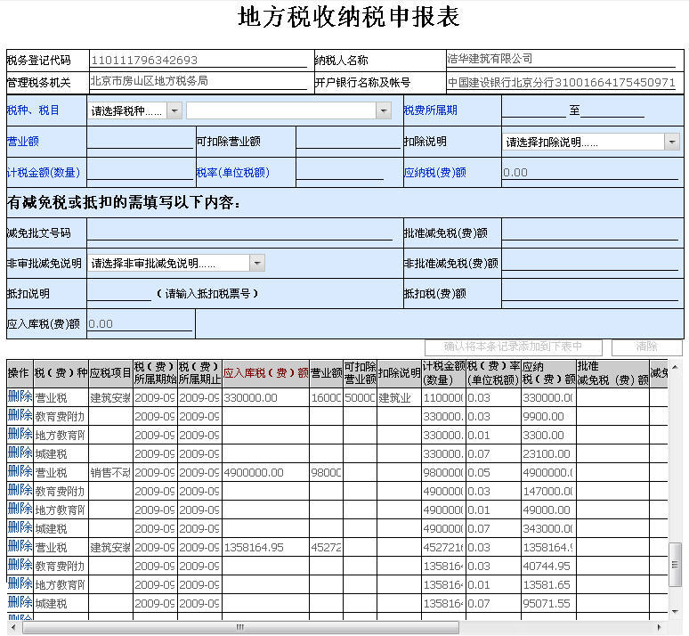
- 根据企业材料（见4.13.3实训材料），填写企业地方税收纳税申报表（车船税），如下：
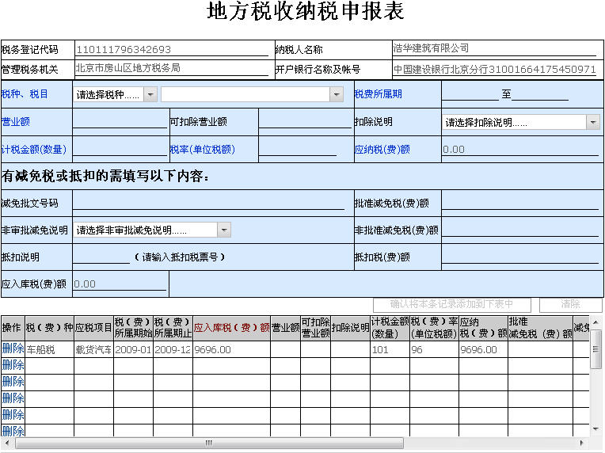
- 根据企业材料（见4.13.3实训材料），填写企业印花税申报表，如下：
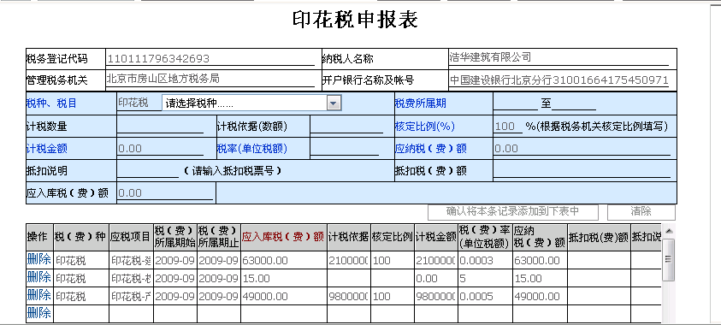
- 根据企业材料（见4.13.3实训材料），填写企业土地增值税申报表，如下：
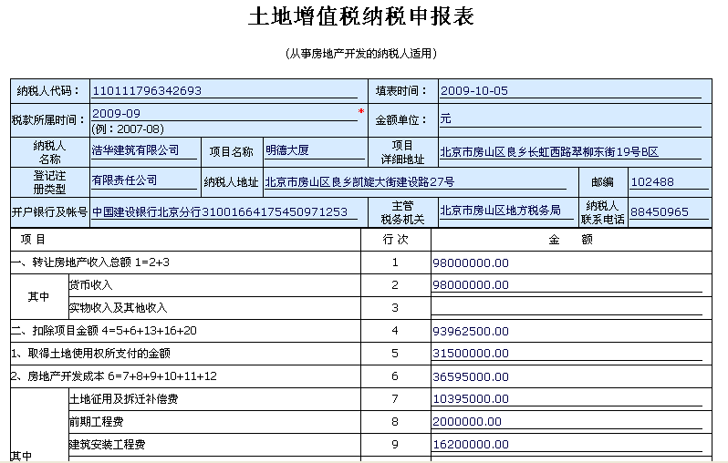
- 根据企业材料（见4.13.3实训材料），填写企业房产税税申报表，如下：
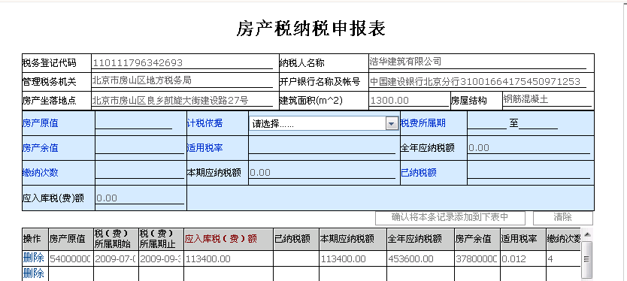
- 根据企业材料（见4.13.3实训材料），填写企业城镇土地使用税申报表，如下：
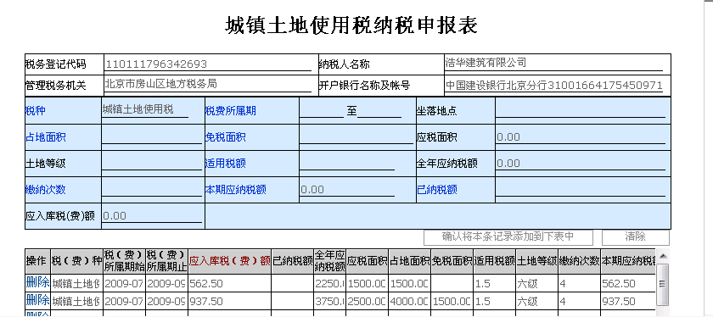
- 根据企业材料（见4.13.3实训材料），填写代扣职工个人所得税纳税申报表，如下：
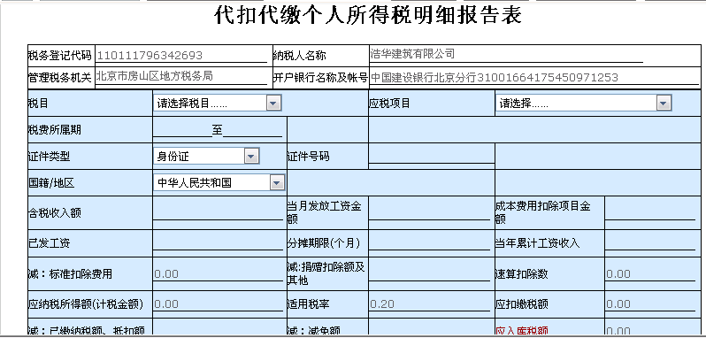
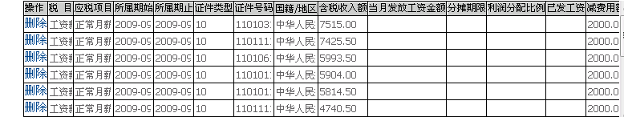
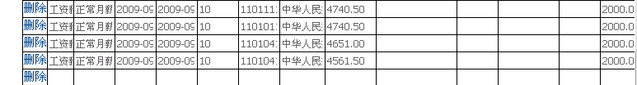

实训引导
- 建议实训时间约为1课时

实训十四 国税案例-北京环球酒业有限公司

实训目的
掌握国税各税种电子报税的相关内容。

实训任务
以北京环球酒业有限公司为案例，根据税法相关规定进行国税各税种电子报税练习。

实训资料
北京环球酒业有限公司成立于2009年4月2日，年应税销售额在180万元以下，被认定为小规模纳税人。登记注册类型：有限责任公司公司地址：北京市丰田区东小口镇店上村５号，邮编100118，电话：82916340。
税号：110106700105522，开户行及账号：中国工商银行北京分行0200010019200162371，国税征收机关：北京国税局丰田区分局）。
1、消费税方面：
2009年1月,北京环球酒业有限公司,销售冰海啤酒（甲类啤酒）.根据背景单据和材料（详见实训内容），请代为网上申报消费税。
2、增值税方面：
企业本期购买原材料取得增值税防伪税控系统开具的增值税专用发票如明细表所示，另购买一台固定资产也取得防伪税控认证系统开具的增值税专用发票(未包含在明细表中)，此外本期取得运费发票2份，均在本期全部申报抵扣进项税额。
根据背景资料（详见实训内容）申报该企业2009年1月增值税，已知本月无期初未缴增值税及其他预缴减免事项。
3、企业所得税方面：
本企业为小规模企业，业务简单。更全面的企业所得税模拟申报可参照 聚龙酒业有限公司的所得税申报业务。
据背景材料（详见实训内容），完成企业2009年所得税申报，申报日期为2010年02月09日。
1.利润表反映的信息：
主营业务收入3194271.80
销售货物成本2334719.60
营业税金及附加12107.32 销售费用334782.10 管理费用105269.30 财务费用 21637.60
营业外收支为0.00
资产总额：2549320.70，本年已经预缴企业所得税：82809.32

实训内容（部分单据样式摘选）
- 根据企业情况（见4.14.3实训资料）进行企业消费税申报，申报表填写如下：
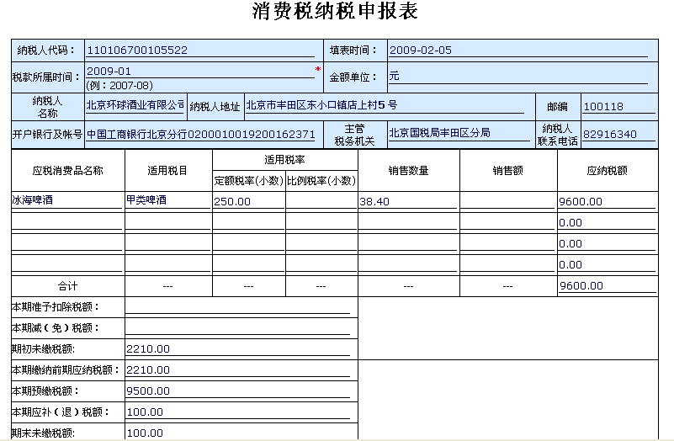
- 根据企业情况（见4.14.3实训资料）进行企业增值税申报，申报表填写如下：
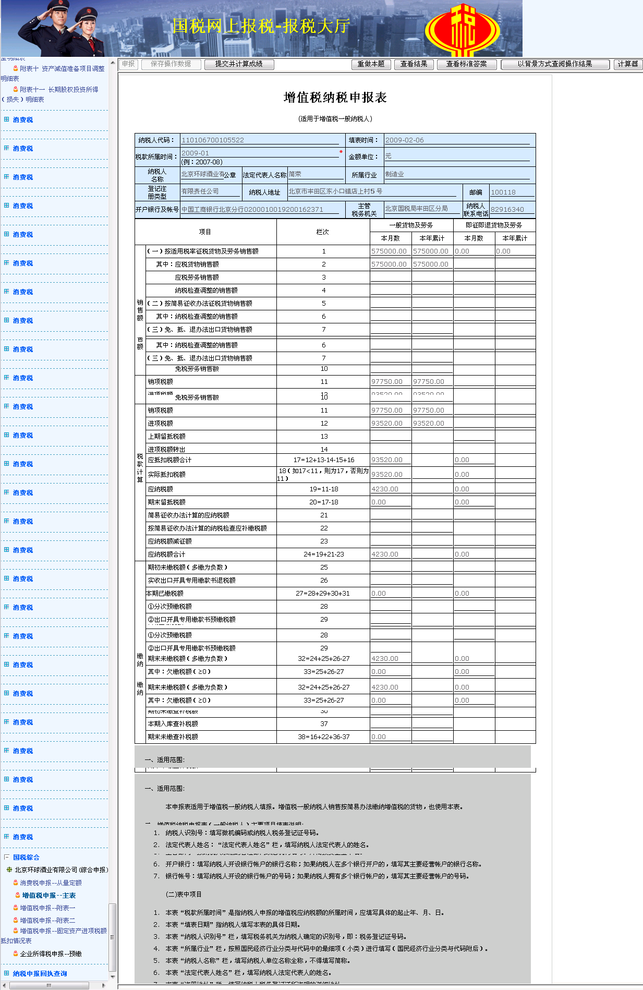
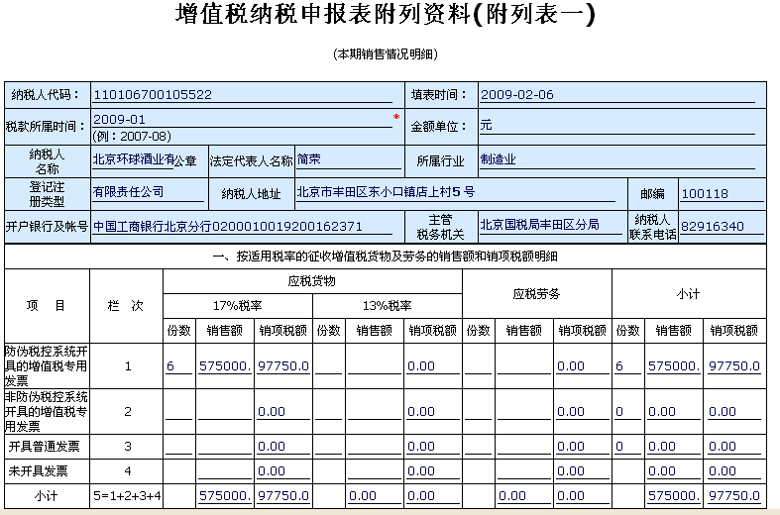
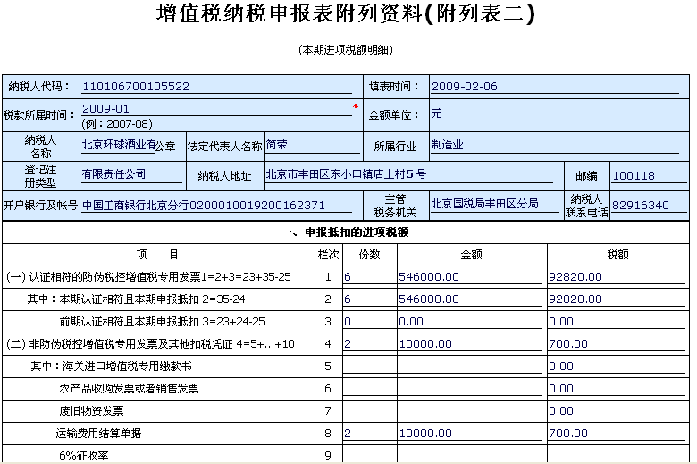
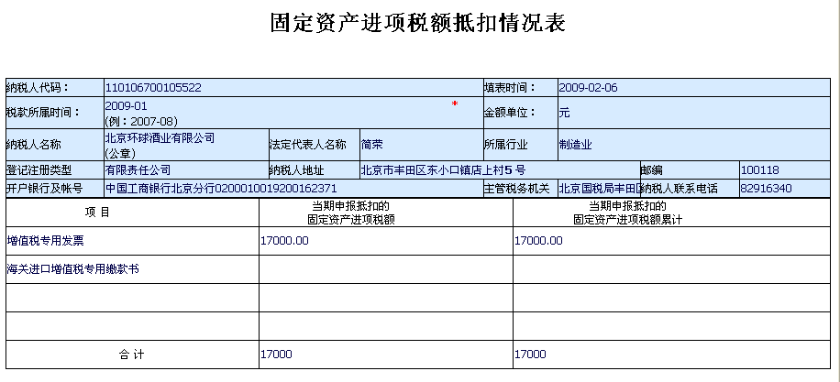
根据企业情况（见4.14.3实训资料）进行企业所得税申报（月度预缴）申报表填写如下：
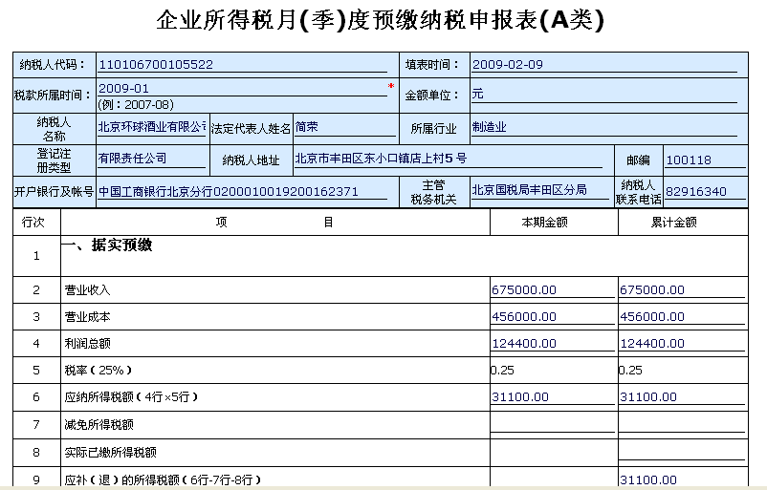

实训引导
- 实训要求掌握汇总国税各税目电子报税的相关内容，进一步加深对消费税，增值税，企业所得税的理解。
- 建议实训时间约为3课时

